ข้อมูลพื้นฐานของจังหวัดระยอง
ข้อมูลปรับปรุง ณ 15 กันยายน 2568
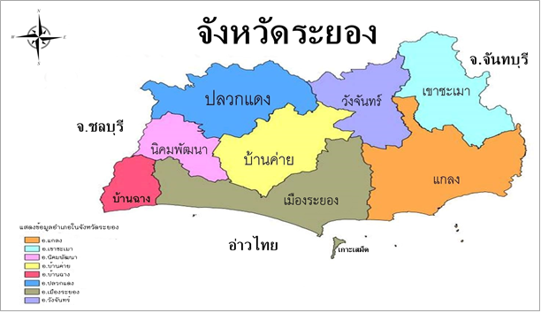
1. ข้อมูลด้านการเกษตรของจังหวัด
1.1 พื้นที่ทั้งหมด
จังหวัดระยอง มีพื้นที่ 2,220,000 ไร่ เป็นพื้นที่เกษตรกรรม 1,221,271 ไร่ (คิดเป็นร้อยละ 55.01 ของพื้นที่ทั้งหมด) เป็นพื้นที่ปลูกข้าวนาปี 10,306 ไร่ ข้าวนาปรัง 4,363 ไร่ พืชไร่ 72,962 ไร่ พืชสวน 742,609 ไร่ และพืชอื่น ๆ 391,031 ไร่ โดยมีพื้นที่ชลประทานทั้งหมด 430,969 ไร่ มีพื้นที่เกษตรกรรมในเขตชลประทาน 340,608 ไร่ พื้นที่เกษตรกรรมนอกเขตชลประทาน 1,276,329 ไร่ และมีพื้นที่ ส.ป.ก. จำนวน 136,623.62 ไร่
พื้นที่การปกครองและแผนที่แสดงรายอำเภอ
จังหวัดระยอง ตั้งอยู่ในพื้นที่ชายฝั่งทะเลภาคตะวันออกของประเทศไทย มีชายฝั่งทะเลยาวประมาณ 100 กิโลเมตร มีเนื้อที่ 3,552 ตารางกิโลเมตร หรือ 2,220,000 ไร่ ตั้งอยู่ในภาคตะวันออก ของประเทศไทยระหว่างเส้นรุ้งที่ 12-13 องศาเหนือ และเส้นแวงที่ 101-102 องศาตะวันออก ห่างจากกรุงเทพฯ ประมาณ 179 กิโลเมตร เป็นแหล่งอาหารทะเล และผลไม้นานาชนิดเป็นเมืองอุตสาหกรรม และเป็นที่ตั้งของโครงการพัฒนาพื้นที่ชายฝั่งทะเลตะวันออกซึ่งมีความสำคัญต่อการพัฒนาเศรษฐกิจของประเทศ รวมทั้งเป็นเมืองท่องเที่ยวชายทะเลที่สำคัญ แบ่งการปกครองออกเป็น 8 อำเภอ ได้แก่ อำเภอเมืองระยอง อำเภอแกลง อำเภอบ้านค่าย อำเภอบ้านฉาง อำเภอปลวกแดง อำเภอวังจันทร์ อำเภอเขาชะเมา และอำเภอนิคมพัฒนา
ทิศเหนือ ติดต่อเขตอำเภอหนองใหญ่ อำเภอบ่อทอง อำเภอศรีราชา จังหวัดชลบุรี
ทิศใต้ ติดต่อกับทะเลอ่าวไทย มีพื้นที่ชายฝั่งยาวมากกว่า 100 กิโลเมตร
ทิศตะวันออก ติดต่อเขตอำเภอแก่งหางแมว อำเภอนายายอามจังหวัดจันทบุรี
ทิศตะวันตก ติดต่อเขตอำเภอสัตหีบ อำเภอบางละมุง จังหวัดชลบุรี

  - สถานการณ์ด้านทรัพยากรการผลิตและแนวโน้ม
- ปริมาณน้ำภาพรวมจังหวัด 486.176 ล้าน ลบ.ม. คิดเป็น 82.42% (ความจุปกติ 589.900 ล้าน ลบ.ม.)
สรุปปริมาณน้ำในอ่างเก็บน้ำ ณ วันที่ 15 กันยายน 2568 (โครงการชลประทานระยอง)

ที่ | อ่างเก็บน้ำ | ความจุ (ปกติ)  (ล้าน ลบ.ม.) | ปริมาณน้ำกักเก็บ  (ล้าน ลบ.ม.) | ร้อยละ
 | ลุ่มน้ำคลองใหญ่ | 275.250 | 217.322 | 78.95
1 | ดอกกราย | 71.400 | 71.400 | 100.00
2 | หนองปลาไหล | 163.750 | 110.803 | 67.67
3 | คลองใหญ่ | 40.100 | 35.119 | 87.58
 | ลุ่มน้ำประแสร์ | 314.650 | 268.854 | 85.45
4 | ประแสร์ | 295.000 | 248.00 | 84.07
5 | คลองระโอก | 19.650 | 20.854 | 106.13
 | รวม | 589.900 | 486.176 | 82.42

ปัจจุบันโครงการชลประทานระยอง มีการจ่ายน้ำให้กับผู้ใช้น้ำชลประทาน รวมถึงเกษตรกรในพื้นที่ชลประทานและนอกเขตพื้นที่ โดยปัจจุบันยังมีฝนตกในพื้นที่ต่างๆ รวมทั้ง มีพายุเข้าพัดผ่านประเทศไทยในเขต จังหวัดระยอง ขอให้ประชาชนในพื้นที่ต่างๆ เฝ้าระวังการเกิดน้ำหลาก และน้ำท่วมขังในพื้นที่การเกษตรและบ้านเรือน

2) ปริมาณน้ำฝนสะสม ตั้งแต่วันที่ 1 มกราคม 2568 ถึงวันที่ 15 กันยายน 2568 รวม 901.79 มม. (สถานีอุตุนิยมวิทยาระยอง)
(https://swocrf.rid.go.th/?m=stations&i=2020stations3fba2d5d3551d8cd1f1cf4c536f5aea3&lxm=&lxid=)

3) แผนการจัดสรรน้ำ ในช่วงฤดูแล้ง ปี 2567/68
ปริมาตรน้ำใช้การได้ในอ่างเก็บน้ำขนาดใหญ่ ขนาดกลาง และแหล่งน้ำขนาดใหญ่อื่น ๆ จากทั้งประเทศ ณ วันที่ 1 พฤศจิกายน 2567 มีจำนวนรวมกันทั้งสิ้น 43,740 ล้านลูกบาศก์เมตร แยกเป็น
- ปริมาตรน้ำใช้การได้ อ่างเก็บน้ำขนาดใหญ่ 35,862 ล้านลูกบาศก์เมตร
- ปริมาตรน้ำใช้การได้อ่างเก็บน้ำขนาดกลาง 4,315 ล้านลูกบาศก์เมตร
- ปริมาตรน้ำใช้การได้ โครงการขนาดใหญ่อื่นๆ 3,563 ล้านลูกบาศก์เมตร
วางแผนการจัดสรรน้ำไว้ทั้งหมด 27,685 ล้านลูกบาศก์เมตร แยกเป็น เพื่อการเกษตร 16,330 ล้านลูกบาศก์เมตร เพื่อการอุปโภค - บริโภค 2,535 ล้านลูกบาศก์เมตร เพื่อการรักษาระบบนิเวศ และอื่นๆ 8,820 ล้านลูกบาศก์เมตร นอกจากนี้ ยังมีปริมาณน้ำสำรองไว้สำหรับต้นฤดูฝน 16,055 ล้านลูกบาศก์เมตร

แผนความต้องการใช้น้ำของจังหวัด (รวมทั้งกำกับดูแลให้ใช้น้ำตามเกณฑ์ที่กำหนดเพื่อลดผลกระทบภัยแล้งที่เกิดขึ้น)

การวิเคราะห์แผนการใช้น้ำอ่างเก็บน้ำดอกกราย หนองปลาไหล และคลองใหญ่
ฤดูแล้ง ตั้งแต่ 1 พ.ย 2567 - 30 ต.ค. 2568

ที่ | อ่างเก็บน้ำ | น้ำใช้การ  (1/11/67)  ล้าน ลบ.ม. | แผนการใช้น้ำและเพาะปลูกพืชฤดูแล้ง ปี 2566/67
ที่ | อ่างเก็บน้ำ | น้ำใช้การ  (1/11/67)  ล้าน ลบ.ม. | การเกษตร | อุปโภค บริโภค | อุตสาหกรรม | รักษาระบบนิเวศ | อื่นๆ  (การผันน้ำและส่งน้ำ) | รวม
1 | อ่างเก็บน้ำดอกกราย | 774.292 | - | 0.01 | 43.2 | 1.82 | 14.4 | 59.53
2 | อ่างเก็บน้ำหนองปลาไหล | 180.189 | - | 8.19 | 79.25 | 1.82 | 41.07 | 130.33
3 | อ่างเก็บน้ำคลองใหญ่ | 48.397 | - | - | - | 1.82 | 26.00 | 37.82
4 | อ่างเก็บน้ำคลองระโอก | 18.977 | 7.20 | 3.68 | - | 1.82 | - | 12.62
5 | อ่างเก็บน้ำประแสร์ | 270.910 | 53.84 | 10.91 | 31.92 | 4.96 | - | 101.63
รวม |  | 592.765 | 61.04 | 22.79 | 154.37 | 12.24 | 81.47 | 341.93

การใช้น้ำอ่างเก็บน้ำดอกกราย หนองปลาไหล และคลองใหญ่ (ฤดูแล้ง ตั้งแต่ 1 พ.ย 2567 - 30 ต.ค. 2568)
- ประปาและอุปโภคบริโภค 22.79 ล้าน ลบ.ม. - อุตสาหกรรม 154.37 ล้าน ลบ.ม.
- เกษตร 61.04 ล้าน ลบ.ม. - ระบบนิเวศน์ และการระเหย 12.24 ล้าน ลบ.ม.
- อื่น ๆ (การผันน้ำและส่งน้ำ) 81.47 ล้าน ลบ.ม.

สถานการณ์น้ำในอ่างเก็บน้ำของจังหวัดระยอง ดังแสดงตามตาราง 1
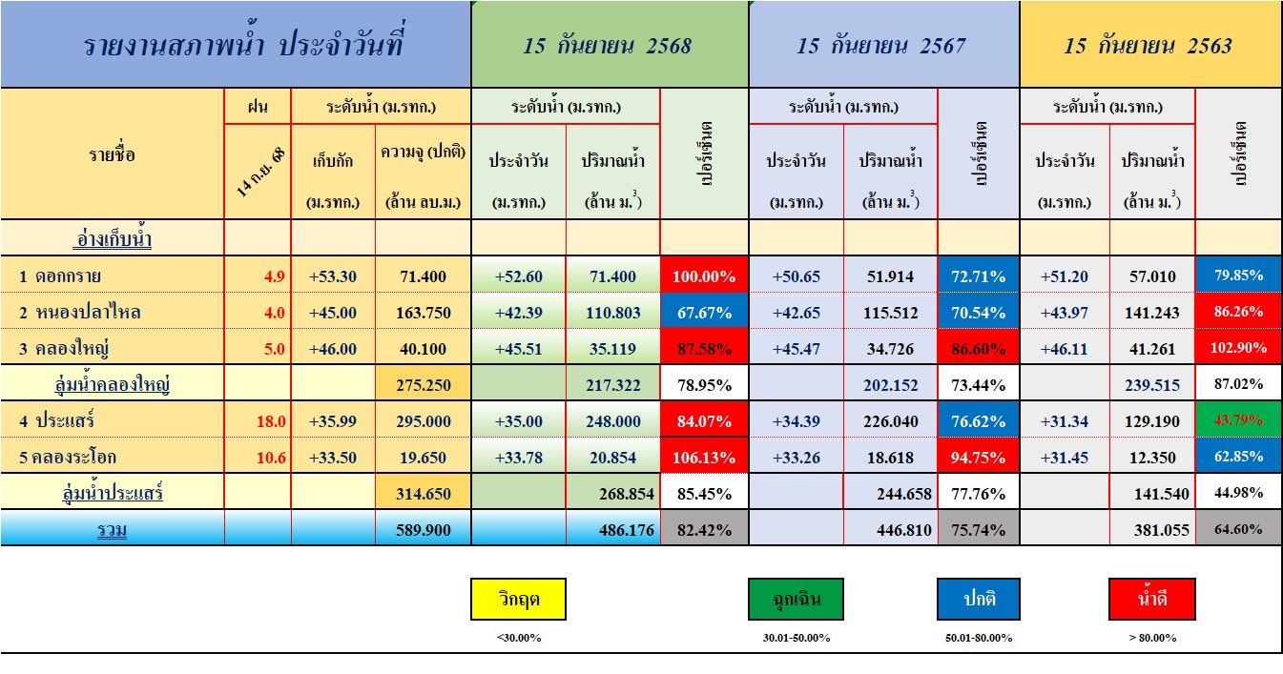

ที่มา : โครงการชลประทานระยอง (ณ วันที่ 15 กันยายน 2568)

สถานการณ์น้ำในอ่างเก็บน้ำของจังหวัดระยอง ดังแสดงตามตาราง 2

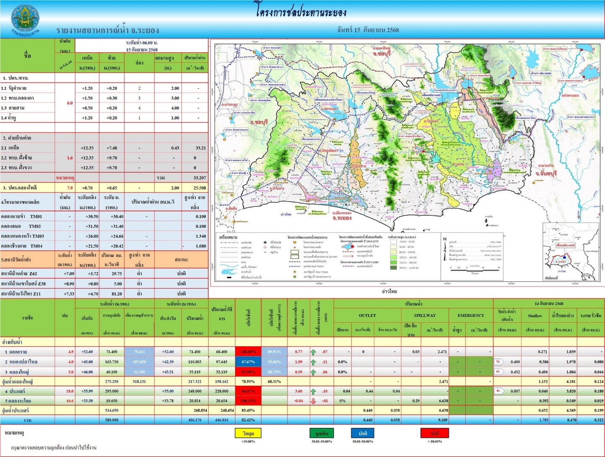
ที่มา : โครงการชลประทานระยอง (ณ วันที่ 15 กันยายน 2568)

4) การใช้ประโยชน์และความเหมาะสมของดินเพื่อการเพาะปลูก (Agri-Map analytic)
- พื้นที่ทำการเกษตรที่เหมาะสม 1,176,879 ไร่ ประกอบด้วย
(1) ยางพารา 666,382 ไร่ (2) ไม้ผล (ทุเรียน เงาะ มังคุด) 211,133 ไร่ (3) สับปะรด 98,683 ไร่ (4) มันสำปะหลัง 91,850 ไร่ (5) ข้าว 30,267 ไร่ (6) ปาล์ม 21,933 ไร่ (7) มะพร้าว10,316 ไร่
(8) อ้อย 7,990 ไร่ (9) ลำไย 88 ไร่ (10) ข้าวโพด 36 ไร่
- พื้นที่ทำการเกษตรที่ไม่เหมาะสม 134,058 ไร่ ประกอบด้วย
(1) ยางพารา 82,618 ไร่ (2) ไม้ผล (ทุเรียน เงาะ มังคุด) 4,827 ไร่ (3) สับปะรด 12,288 ไร่ (4) มันสำปะหลัง 1,315 ไร่ (5) ข้าว 2,561 ไร่ (6) ปาล์ม 1,455 ไร่ (7) มะพร้าว 189 ไร่ (8) ลำไย 88 ไร่
1.3 ขนาดเศรษฐกิจของจังหวัด (GPP) ปี 2565 (2023) มีมูลค่า 1,050,952 ล้านบาท จำนวนประชากร 942,205 คน ผลิตภัณฑ์จังหวัดต่อหัว (GPP per capita) (บาทต่อปี) 942,205.118 บาทต่อคนต่อปี ครัวเรือนจังหวัดระยอง (ณ กุมภาพันธ์ 2568) จำนวน 581,145 ครัวเรือน เป็นครัวเรือนเกษตรกร จำนวน 45,797 ครัวเรือน (ณ 31 ธันวาคม 2566) และเป็นแรงงานภาคเกษตรกร 81,923 คน นอกภาคการเกษตร 630,386 คน (ณ 21 พฤษภาคม 2567)
1.4 พืชเศรษฐกิจที่สำคัญ (ที่มา : ภาวะการผลิตพืช, ข้อมูลพืชเศรษฐกิจระดับอำเภอ ปี 2567/2568 ตัดยอด 31 ธันวาคม 2567) / (ทะเบียนเกษตรกรชาวสวนยาง การยางแห่งประเทศไทยจังหวัดระยอง ณ 28 มีนาคม 2568) ได้แก่
- ยางพารา พื้นที่ 577,172 ไร่ ปริมาณผลผลิตรวม 117,478 ตัน/ปี (เฉลี่ย 232 กก./ไร่)
1) สวนยางที่มีเอกสารสิทธิ์ จำนวน 18,282 ราย พื้นที่ 297,758 ไร่
2) สวนยางที่ไม่มีเอกสารสิทธิ์ จำนวน 1,793 ราย พื้นที่ 36,410 ไร่
3) คนกรีดยาง จำนวน 3,610 ราย
- ทุเรียน พื้นที่ 132,071 ไร่ พื้นที่ให้ผล 79,450 ไร่ ปริมาณผลผลิตรวม 159,876 ตัน/ปี (เฉลี่ย 2,012 กก./ไร่) ราคาเฉลี่ยที่เกษตรกรขายได้ที่สวน 112.59 บาท/กก. มูลค่าผลผลิตต่อปี 18,000.16 ล้านบาท จำนวนเกษตรกร 8,122 ครัวเรือน
- มันสำปะหลังโรงงาน พื้นที่ 33,248 ไร่ พื้นที่ให้ผล 30,952 ไร่ ปริมาณผลผลิตรวม 148,200 ตัน/ปี (ผลผลิตเฉลี่ย 4,788 กก./ไร่) ราคาเฉลี่ยที่เกษตรกรขายได้ที่สวน 2.72 บาท/กก. มูลค่าผลผลิตต่อปี 402.42 ล้านบาท จำนวนเกษตรกร 1,207 ครัวเรือน
- สับปะรดโรงงาน พื้นที่ 29,563 ไร่ พื้นที่ให้ผล 23,831 ไร่ ปริมาณผลผลิตรวม 146,447 ตัน/ปี (ผลผลิตเฉลี่ย 6,145 กก./ไร่) ราคาเฉลี่ยที่เกษตรกรขายได้ที่สวน 8.31 บาท/กก. มูลค่าผลผลิตต่อปี 1,217.68 ล้านบาท จำนวนเกษตรกร 950 ครัวเรือน
- สับปะรดบริโภคผลสด (ทองระยอง) พื้นที่ 3,870 ไร่ พื้นที่ให้ผล 2,529 ไร่ ปริมาณผลผลิตรวม 11,621 ตัน/ปี (ผลผลิตเฉลี่ย 4,595 กก./ไร่) ราคาเฉลี่ยที่เกษตรกรขายได้ที่สวน 9.18 บาท/กก. มูลค่าผลผลิตต่อปี 106.71 ล้านบาท จำนวนเกษตรกร 125 ครัวเรือน

รายละเอียดแสดงตามตาราง ข้อมูลพื้นที่ปลูกพืชเศรษฐกิจจังหวัดระยอง ปี 2567/2568 (ตัดยอด 31 ธันวาคม 2567)
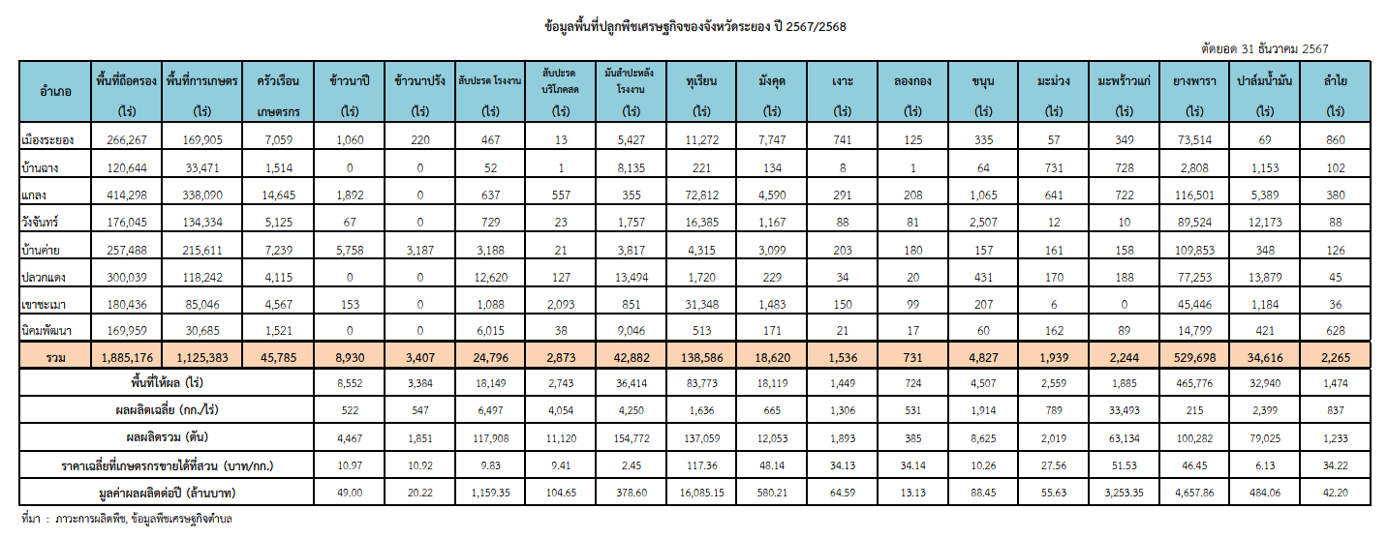
1.5 สัตว์เศรษฐกิจที่สำคัญ (ที่มา : สำนักงานปศุสัตว์จังหวัดระยอง ณ 31 มีนาคม 2568) ได้แก่
สินค้าปศุสัตว์
- โคเนื้อ จำนวน 17,304 ตัว จำนวนเกษตรกร 1,488 ราย
- กระบือ จำนวน 1,113 ตัว จำนวนเกษตรกร 124 ราย
- สุกร จำนวน 142,827 ตัว จำนวนเกษตรกร 110 ราย
- แพะ จำนวน 800 ตัว จำนวนเกษตรกร 40 ราย
- แกะ จำนวน 128 ตัว จำนวนเกษตรกร 6 ราย
- ไก่ทุกชนิด (รวมไก่ไข่) จำนวน 5,221,853 ตัว จำนวนเกษตรกร 9,068 ราย
(ไก่ไข่ จำนวน 373,703 ตัว เกษตรกร 339 ราย)
- เป็ดทุกชนิด (รวมเป็ดไข่) จำนวน 383862 ตัว จำนวนเกษตรกร 330 ราย
(เป็ดไข่ จำนวน 11,972 ตัว เกษตรกร 117 ราย)

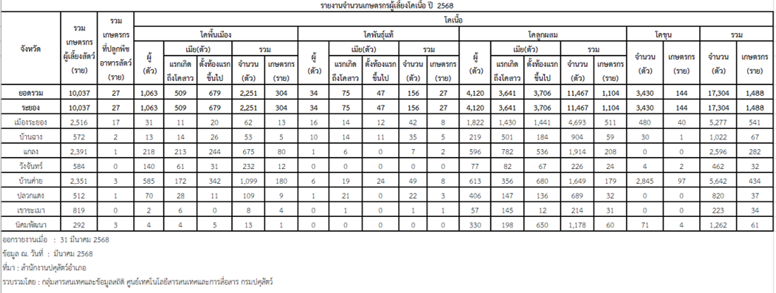

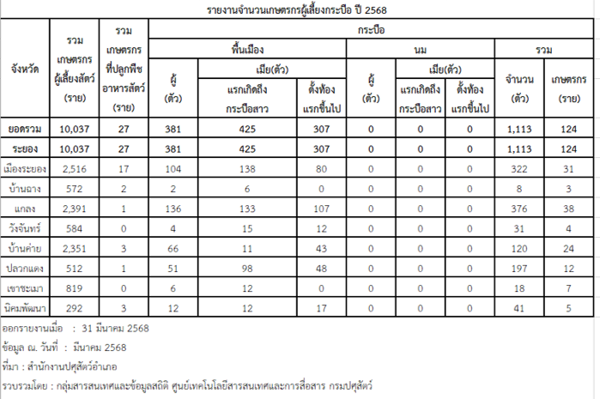

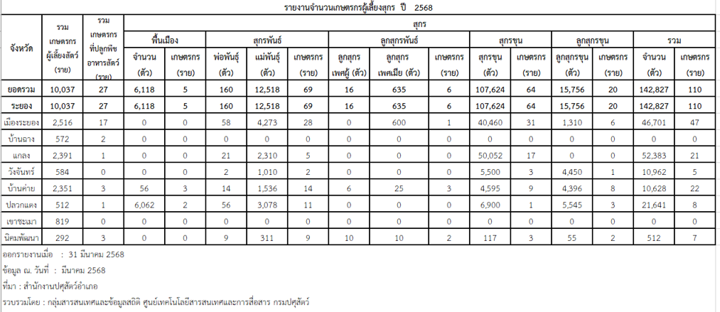

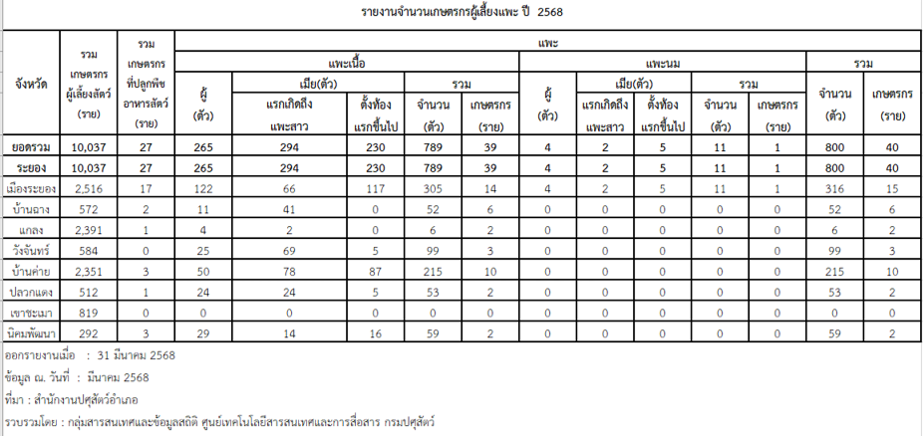
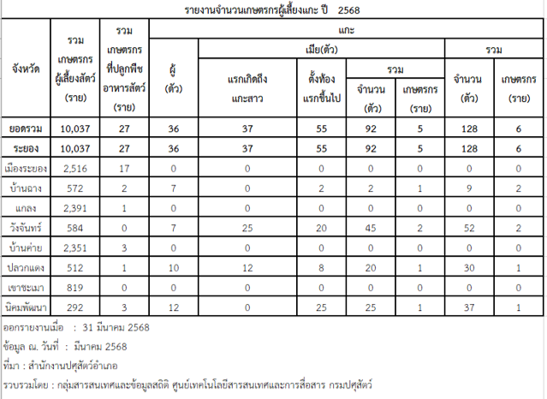
สินค้าประมง (ที่มา : สำนักงานประมงจังหวัดระยอง)

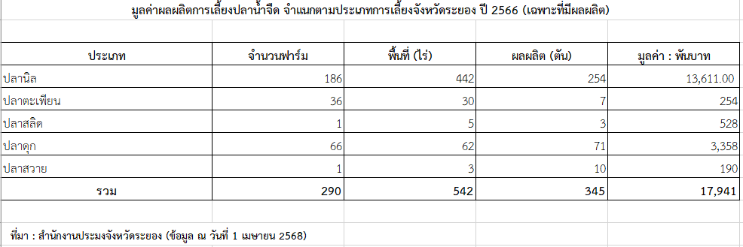

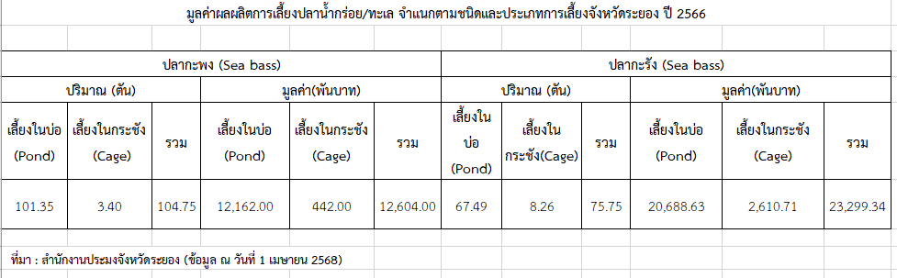

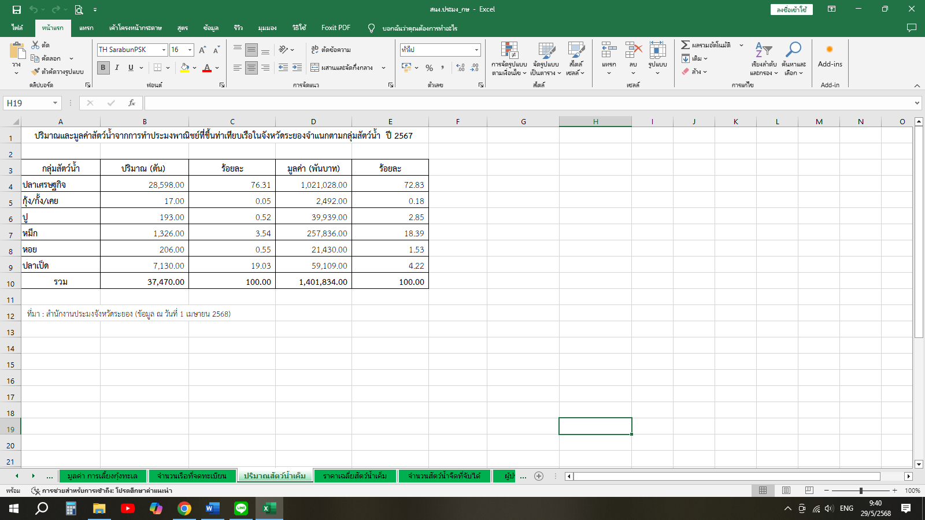

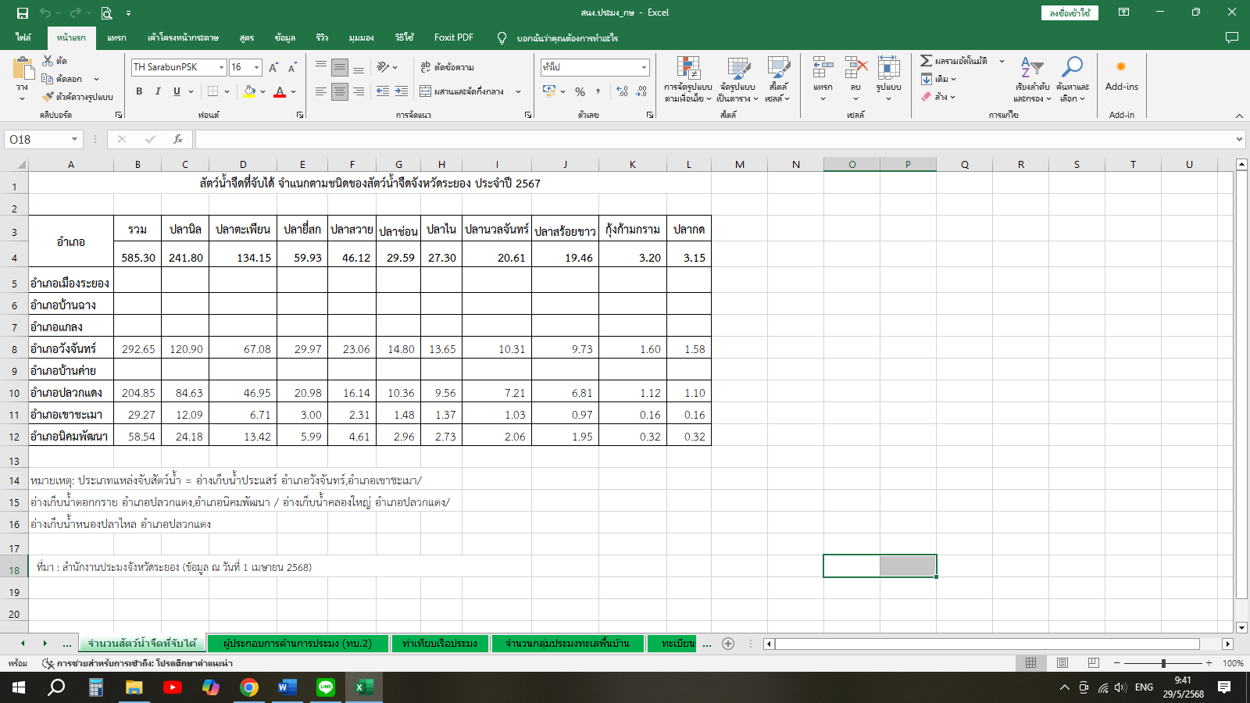
1.6 สินค้าสำคัญของจังหวัด
1) สินค้าเด่น ได้แก่ ทุเรียน ลักษณะเด่นผลทรงกลมรี มีหนามยาวแหลมคม ผลสุกสีน้ำตาลปนเขียว เปลือกบาง มีเนื้อมากเนื้อแห้ง สีเหลืองนวล สัมผัสนุ่มลิ้น เมล็ดด้านในเนื้อเล็กลีบ มีรสชาติหวานมันกำลังดี มีกลิ่นหอมนวลเฉพาะตัว ไม่ฉุน (พื้นที่ปลูกอำเภอเมืองระยอง แกลง บ้านค่าย ปลวกแดง บ้านฉาง วังจันทร์ เขาชะเมา นิคมพัฒนาพื้นที่ปลูก 75,646 ไร่ ปริมาณผลผลิต 114,413 ตัน/ปี (เฉลี่ย 1,724 กก./ไร่) จำนวนเกษตรกร 8,122 ครัวเรือน
2) สินค้า GI จังหวัดระยอง ได้รับ 2 ชนิดสินค้า ได้แก่
2.1 สับปะรดทองระยอง ลักษณะเด่น “ทรงผลเป็นทรงกระบอก ผิวเปลือกเมื่อสุกเป็นสีทองตลอด ทั้งผล เนื้อมีรสหวาน กรอบ แห้ง ไม่ฉ่ำน้ำ มีกลิ่นเฉพาะตัว” (พื้นที่ปลูกอำเภอ เมืองระยอง บ้านค่าย แกลง ปลวกแดง บ้านฉาง วังจันทร์ เขาชะเมา และนิคมพัฒนา) มีพื้นที่เก็บเกี่ยว 4,811 ไร่ ผลผลิตรวม 28,800 ตัน ผลผลิตเฉลี่ย 5.95 ตันต่อไร่
2.2 ทุเรียนหมอนทองระยอง ลักษณะเด่น รูปทรง-ทรงผลกลมรี ก้นผลค่อนข้างแหลม แยกเป็นพูชัดเจน เปลือก-เปลือกบาง ฐานหนาห่างปานกลาง ปลายสอบเข้า ยอดหนามแหลมคม เนื้อ-เนื้อหนาละเอียด สีเหลืองนวล แห้ง เหนียว เนื้อนุ่ม เส้นใยน้อย รสชาติ-หวาน มัน กลิ่น-กลิ่นหอมอ่อน เมล็ด-สีน้ำตาล เล็กลีบ
1.7 สินค้า OTOP 10 อันดับแรกของจังหวัด ได้แก่
ระยอง เป็นจังหวัดหนึ่งในภาคตะวันออกของประเทศไทย เป็นจังหวัดที่มีรายได้ประชากรต่อหัวสูงที่สุดในประเทศ และผลิตภัณฑ์มวลรวมจังหวัดอยู่ในอันดับ 2 ของประเทศไทย เป็นเมืองท่องเที่ยวที่มีแหล่งท่องเที่ยวที่มีชื่อเสียงมากมาย และเป็นเมืองที่มีความสำคัญทางเศรษฐกิจเป็นอย่างมาก ทั้งทางด้านอุตสาหกรรม การท่องเที่ยวและการเกษตรกรรม
1. สับปะรดกวนกะทิ กับมังคุดกวน (วิสาหกิจชุมชนกลุ่มแม่บ้านเกษตรกรหนองกระบอก/ คุณละออ สุวรรณสว่าง แหล่งรับซื้อวัตถุดิบ ผลิตเองและรับซื้อจากเกษตรกรในพื้นที่ การสนับสนุนของ กษ. คือ พัฒนาผลิตภัณฑ์ สนับสนุนการตลาด จัดทำแผนพัฒนาวิสาหกิจชุมชน)
2. ทุเรียนทอดกรอบเงินทอง (วิสาหกิจชุมชนกลุ่มแม่บ้านเกษตรกรชากตะไคร้ /นางรำพร ประมวล แหล่งรับซื้อวัตถุดิบ ผลิตเองและรับซื้อจากเกษตรกรในพื้นที่และนอกพื้นที่ การสนับสนุนของ กษ. คือ ให้ความรู้เรื่องการแปรรูป พัฒนาผลิตภัณฑ์ สนับสนุนการตลาด จัดทำแผนพัฒนาวิสาหกิจชุมชน)
3. ทุเรียนเพรสฟรายด์ , กล้วยหอมเอ็นจอย (วิสาหกิจชุมชนกลุ่มแม่บ้านเกษตรกรพงลำดวน/ นางขวัญยืน นิติธีรวรรณ แหล่งรับซื้อวัตถุดิบ ผลิตเองและรับซื้อจากเกษตรกรในพื้นที่ การสนับสนุนของ กษ. คือ ให้ความรู้เรื่องการแปรรูป พัฒนาผลิตภัณฑ์ สนับสนุนการตลาด จัดทำแผนพัฒนาวิสาหกิจชุมชน)
4. พายกังหันไส้สับปะรด (วิสาหกิจชุมชนกลุ่มแม่บ้านเกษตรกรชากอ้อย /นางกมลพร พัชรเจริญบุญ แหล่งรับซื้อวัตถุดิบ ผลิตเองและรับซื้อจากเกษตรกรในพื้นที่ การสนับสนุนของ กษ. คือ ให้ความรู้เรื่องการแปรรูป พัฒนาผลิตภัณฑ์ สนับสนุนการตลาด จัดทำแผนพัฒนาวิสาหกิจชุมชน)

5. ขิงผง (วิสาหกิจชุมชนแปรรูปสมุนไพรบ้านคลองหวายโสม / นางสาวกันต์ณิการ์ ชุมแสงพันธ์ แหล่งรับซื้อวัตถุดิบ ผลิตเองและรับซื้อจากเกษตรกรในพื้นที่ การสนับสนุนของ กษ. คือ ให้ความรู้เรื่องการแปรรูป พัฒนาผลิตภัณฑ์ สนับสนุนการตลาด จัดทำแผนพัฒนาวิสาหกิจชุมชน )

6. น้ำว่านหางจระเข้, สมุนไพร (วิสาหกิจชุมชนแปรรูปผลผลิตการเกษตร / นางเสนาะ เงินบุคคล แหล่งรับซื้อวัตถุดิบ ผลิตเองและรับซื้อจากเกษตรกรในพื้นที่ การสนับสนุนของ กษ. คือ ให้ความรู้เรื่องการแปรรูป พัฒนาผลิตภัณฑ์ สนับสนุนการตลาด จัดทำแผนพัฒนาวิสาหกิจชุมชน )

7. ทุเรียนทอดอบกรอบ (วิสาหกิจชุมชนบริษัท เจ พี จี โฟรเซ่น ฟู๊ดส์ แอนด์ ฟรุ๊ท จำกัด / นางสาวขวัญเรือน บำรุง แหล่งรับซื้อวัตถุดิบ ผลิตเองและรับซื้อจากเกษตรกรในพื้นที่และนอกพื้นที่ การสนับสนุนของ กษ. คือ ให้ความรู้เรื่องการแปรรูป พัฒนาผลิตภัณฑ์ สนับสนุนการตลาด จัดทำแผนพัฒนาวิสาหกิจชุมชน )

8. มังคุดกวน (วิสาหกิจชุมชนปากป่าทุเรียนทอดกรอบ / นางอรพรรณ รัมมะไม แหล่งรับซื้อวัตถุดิบ ผลิตเองและรับซื้อจากเกษตรกรในพื้นที่และนอกพื้นที่ การสนับสนุนของ กษ. คือ ให้ความรู้เรื่องการแปรรูป พัฒนาผลิตภัณฑ์ สนับสนุนการตลาด จัดทำแผนพัฒนาวิสาหกิจชุมชน )

9. กฤษณาตะไคร้หอมไล่ยุงขด,ธูปหอม,ครีมนวดผม,น้ำมันบำรุงเส้นผม,ครีมอาบน้ำ (วิสาหกิจชุมชนกลุ่มเกษตรผลิตไม้กฤษณา / นาง พิกุล กิตติพล แหล่งรับซื้อวัตถุดิบ ผลิตเอง การสนับสนุนของ กษ. คือ ให้ความรู้เรื่องการแปรรูป พัฒนาผลิตภัณฑ์ สนับสนุนการตลาด จัดทำแผนพัฒนาวิสาหกิจชุมชน )

10. ปณิตาสละลอยแก้ว (วิสาหกิจชุมชนกลุ่มแปรรูปผลไม้บ้านช่น/นาง พัณณิตา ฟุ้งเฟื่อง ) แหล่งรับซื้อวัตถุดิบ ผลิตเองและรับซื้อจากเกษตรกรในพื้นที่ การสนับสนุนของ กษ. คือ ให้ความรู้เรื่องการแปรรูป พัฒนาผลิตภัณฑ์ สนับสนุนการตลาด จัดทำแผนพัฒนาวิสาหกิจชุมชน )
1.8 โครงการชุมชนท่องเที่ยว OTOP นวัตวิถี จังหวัดระยองมีชุมชน OTOP นวัตวิถี ทั้งหมด 40 ชุมชน จาก 8 อำเภอ โดยมีชุมชน OTOP นวัตวิถี ซึ่งเกี่ยวข้องกับภาคการเกษตรทั้ง 40 แห่ง โดยแบ่งเป็นรูปแบบการท่องเที่ยวเชิงเกษตรมีหลายรูปแบบ เช่น การชมสวนผลไม้ การศึกษาการเพาะปลูก การศึกษาเรียนรู้ภูมิปัญญาต่างๆ ศูนย์เรียนรู้เศรษฐกิจพอเพียง การแปรรูปผลิตภัณฑ์ การผลิตสินค้าเกษตร เป็นต้น เพื่อให้สอดคล้องกับแผนยุทธศาสตร์ของจังหวัดระยองคือ ด้านอุตสาหกรรม ด้านการท่องเที่ยว และด้านการเกษตร
1.9 สหกรณ์การเกษตร
1) จำนวนสหกรณ์การเกษตรในจังหวัด 73 สหกรณ์ สมาชิกสหกรณ์ 64,053 ราย
- การจัดชั้นมาตรฐานคุณภาพสหกรณ์ในจังหวัด
2.1 ดีเลิศจำนวน 27 สหกรณ์
2.2 ดีมากจำนวน 30 สหกรณ์
2.3 ดีจำนวน 5 สหกรณ์
2.4 ไม่ผ่านจำนวน 11 สหกรณ์
3) มูลค่าธุรกิจสหกรณ์ 19,239.23 ล้านบาท

2. ข้อมูลการรับรองมาตรฐานสินค้าเกษตรปลอดภัยของจังหวัดระยอง
2.1 พื้นที่การทำเกษตรอินทรีย์ รวม 223.95 ไร่ รับรองแล้ว เกษตรกร 13 ราย 14 แปลง
ชนิดสินค้า | จำนวนราย/แปลง | จำนวนไร่
1) ข้าว T1 (เตรียมความพร้อม)  ข้าว T2 (ปรับเปลี่ยน)  รับรองแล้ว | -  -  - | -  -  -
ชนิดสินค้า | จำนวนราย/แปลง | จำนวนไร่
2) พืช (แปลง)  รับรองแล้ว | -  13/14 | -  223.95
รวมทั้งสิ้น | 13/14 | 223.95
อ้างอิงจากกรมวิชาการเกษตร Website : http://organic.doa.go.th (DOA Organic Thailand) ณ วันที่ 15 กันยายน 2568
2.2 การรับรอง GAP ด้านพืช เกษตรกรรวม 6,404 ราย 9,120 แปลง พื้นที่ 61,182.38 ไร่
ด้านประมงเกษตรกร - ราย พื้นที่ - ตารางเมตร ด้านปศุสัตว์ จำนวน - ฟาร์ม
ชนิดสินค้า |  | จำนวนราย/แปลง | จำนวนไร่
1) พืช (แปลง) |  | 6,404/9,120 | 61,182.38
2) ข้าว GAP Seed (ราย) |  | - | -
3) ประมง |  | - | -
4) ปศุสัตว์ |  | - | -
อ้างอิงจากกรมวิชาการเกษตร Website : https://www.doa.go.th/th/ (Gap Online) ณ วันที่ 15 กันยายน 2568
3. งบประมาณประจำปี พ.ศ. 2568 รวมทั้งสิ้น 1,500,620,995.58 บาท ซึ่งเป็นหน่วยงานในสังกัดกระทรวงเกษตรและสหกรณ์ ที่ตั้งในพื้นที่จังหวัดระยอง จำนวน 23 หน่วยงาน 212 โครงการ โดยแบ่งเป็น
3.1 งบประมาณของส่วนราชการต้นสังกัด (Function Base)
- งบประมาณรวมทั้งสิ้น 1,204,333,516.97 บาท ผลการเบิกจ่าย 1,102,866,196.57 บาท คิดเป็นร้อยละ 91.57
รายการ | โครงการ/หน่วยงาน | งบประมาณ | ผลการเบิกจ่าย | ร้อยละเบิกจ่าย
ด้านพืช | 34/5 | 11,810,226.00 | 7,982,152.92 | 67.59
ด้านปศุสัตว์ | 21/2 | 8,022,602.00 | 5,910,403.09 | 73.67
ด้านประมง | 31/6 | 31,436,788.28 | 25,837,984.87 | 82.19
ด้านสหกรณ์ | 26/2 | 12,939,080.00 | 9,962,512.94 | 77.00
ด้านชลประทาน | 40/4 | 1,128,599,304.69 | 1,044,247,181.05 | 92.53
ด้านพัฒนาที่ดิน | 12/1 | 5,433,916.00 | 4,025,592.84 | 74.08
ด้านการปฏิรูปที่ดิน | 18/1 | 2,108,842.00 | 1,566,108.55 | 74.26
ด้านการยางแห่งประเทศไทย | 1/1 | 1,491,000 | 1,491,000 | 100.00
ด้านเกษตรและสหกรณ์ | 10/1 | 2,491,758.00 | 1,843,260.31 | 73.97

3.2 งบประมาณจังหวัด/กลุ่มจังหวัด (Area Base)
- งบประมาณจังหวัดรวมทั้งสิ้น 120,909,700.00 บาท ผลการเบิกจ่าย 53,293,889.90 บาท คิดเป็นร้อยละ 44.08

รายการ | โครงการ/หน่วยงาน | งบประมาณ | ผลการเบิกจ่าย | ร้อยละเบิกจ่าย
ด้านพืช | 1/1 | 1,364,700.00 | 1,364,700.00 | 100.00
ด้านชลประทาน | 3/2 | 119,545,000.00 | 51,929,189.90 | 43.44

3.3 งบประมาณอื่น ๆ (งบอื่นๆ คือ งบเบิกแทน , งบวิจัย สกสว. , งบประมาณกองทุนการปฏิรูปที่ดินเพื่อเกษตรกรรม และอื่นๆ)
- งบประมาณรวมทั้งสิ้น 175,377,777.61 บาท ผลการเบิกจ่าย 170,068,058.53 คิดเป็นร้อยละ 96.97
รายการ | โครงการ/หน่วยงาน | งบประมาณ | ผลการเบิกจ่าย | ร้อยละเบิกจ่าย
ด้านพืช | 2/2 | 5,623,972.00 | 3,720,576.53 | 66.16
ด้านประมง | 2/1 | 862,730.00 | 660,242.20 | 76.53
ด้านปศุสัตว์ | 4/1 | 2,241,761.00 | 460,260.00 | 20.53
ด้านชลประทาน | 7/1 | 165,330,867.61 | 164,326,516.49 | 99.39
ด้านการปฏิรูปที่ดิน | 1/1 | 1,244,747.00 | 826,763.31 | 66.42
ด้านเกษตรและสหกรณ์ | 3/1 | 73,700.00 | 73,700.00 | 100.00

4. ผลการดำเนินงานโครงการสำคัญ (Agenda) (สรุปโดยย่อ)
4.1 เน้นการสร้างวิธีการทำงานสู่การปฏิบัติ
- มีจำนวน 23 โครงการ 10 หน่วยงาน งบประมาณรวม 25,312,141.00 บาท
4.2 เร่งรัดการจัดที่ดินทำกินให้กับเกษตรกร
- มีจำนวน 1 โครงการ 1 หน่วยงาน งบประมาณรวม 218,600.00 บาท
4.3 การบริหารจัดการน้ำ
- มีจำนวน 40 โครงการ 4 หน่วยงาน งบประมาณรวม 1,006,516,255.25 บาท
4.4 ยกระดับสินค้าเกษตรและบริการมูลค่าสูง
- มีจำนวน 57 โครงการ 17 หน่วยงาน งบประมาณรวม 18,543,172.00 บาท
4.5 ยกระดับศักยภาพของเกษตรกร/สถาบันเกษตรกรให้เข้มแข็ง
- มีจำนวน 49 โครงการ 14 หน่วยงาน งบประมาณรวม 13,335,305.00 บาท
4.6 จัดการทรัพยากรการเกษตร
- มีจำนวน 3 โครงการ 1 หน่วยงาน งบประมาณรวม 266,700.00 บาท
4.7 รับมือกับภัยธรรมชาติ
4.7.1 วางแผนรับมือและป้องกันวิกฤตด้านสิ่งแวดล้อม (ชป.)
- ไม่มี -

4.8 สานต่อการทำสงครามสินค้าเกษตรเถื่อน
- มีจำนวน 2 โครงการ 2 หน่วยงาน งบประมาณรวม 1,034,364.98 บาท
4.9 อำนวยความสะดวกด้านการเกษตร
4.9.1 โครงการป้องกันภัยพืชผลการเกษตร (สศก.)
- ไม่มี -

5. สถานการณ์การผลิตและราคาสินค้าเกษตรที่สำคัญ
(เช่น สินค้าเกษตร ฟาร์มมาตรฐานด้านปศุสัตว์ ผลการสุ่มตรวจนมโรงเรียน)
5.1 สินค้าเกษตร
(5.1.1) ยางพารา พื้นที่เพาะปลูก 595,425.59 ไร่ ผลผลิตที่จะออกสู่ตลาด
เดือนกรกฎาคม 2568 เนื้อที่เก็บเกี่ยวผลผลิตได้ 299,273 ไร่ ผลผลิตที่เก็บเกี่ยวได้ จำนวน 7,960,610.51 กิโลกรัม ราคาขายเฉลี่ย น้ำยางดิบ 49.21 บาท ยางก้อนถ้วน 30.29 บาท ยางแผ่นดิบ 57.42 บาท รวมมูลค่า 750,109,528 บาท กรณีไม่เกิดความเสียหายจากภัยแล้ง/ภาวะฝนทิ้งช่วง คาดว่ามีปริมาณผลผลิตทั้งหมด ประมาณ 7,960,610.51 กิโลกรัม ผลผลิตเฉลี่ย 26.60 กก./ไร่ คาดว่าจะออกสู่ตลาดประมาณ 7,960,610.51 กิโลกรัม คิดเป็นร้อยละ 100 ของผลผลิตทั้งหมด
กรณีเกิดความเสียหายจากภัยแล้ง/ภาวะฝนทิ้งช่วง คาดว่ามีปริมาณผลผลิตทั้งหมด ประมาณ - ตัน ผลผลิตเฉลี่ย - กก/ไร่ คาดว่าจะออกสู่ตลาด - ตัน คิดเป็นร้อยละ - ของผลผลิตทั้งหมด
- ปัญหา/ความเสี่ยง/แนวโน้มความเสียหาย พบว่าปัจจุบันมีพื้นที่คาดว่าจะได้รับผลกระทบจากภาวะฝนทิ้งช่วง ประมาณ - ไร่

(5.1.2) ปาล์มน้ำมัน พื้นที่เพาะปลูก 32,698 ไร่
เดือนกรกฎาคม 2568 มีเนื้อที่เก็บเกี่ยวผลผลิตได้ 23,092 ไร่ ผลผลิตที่เก็บเกี่ยวได้ จำนวน 14,903,556.07 กิโลกรัม ราคาขายเฉลี่ย 5.56 บาท/กิโลกรัม รวมมูลค่า 82,878,153 บาท
กรณีไม่เกิดความเสียหายจากภัยแล้ง/ภาวะฝนทิ้งช่วง คาดว่ามีปริมาณผลผลิตทั้งหมด ประมาณ 14,903,556.07 กิโลกรัม ผลผลิตเฉลี่ย 645.40 กก/ไร่ คาดว่าจะออกสู่ตลาดประมาณ 14,903,556.07 กิโลกรัม คิดเป็นร้อยละ 100 ของผลผลิตทั้งหมด
กรณีเกิดความเสียหายจากภัยแล้ง/ภาวะฝนทิ้งช่วง คาดว่ามีปริมาณผลผลิตทั้งหมด ประมาณ - ตัน ผลผลิตเฉลี่ย - กก/ไร่ คาดว่าจะออกสู่ตลาดประมาณ - ตัน คิดเป็นร้อยละ - ของผลผลิตทั้งหมด
- ปัญหา/ความเสี่ยง/แนวโน้มความเสียหาย พบว่าปัจจุบันมีพื้นที่คาดว่าจะได้รับผลกระทบจากภาวะฝนทิ้งช่วง ประมาณ - ไร่

(5.1.3) สับปะรดโรงงาน พื้นที่เพาะปลูก 21,998 ไร่ ผลผลิตที่จะออกสู่ตลาด
เดือนกรกฎาคม 2568 เนื้อที่เก็บเกี่ยวผลผลิตได้ 21,306 ไร่ ผลผลิตที่เก็บเกี่ยวได้ จำนวน 15,950,650.08 กิโลกรัม ราคาขายเฉลี่ย 12.38 บาท/กิโลกรัม รวมมูลค่า 197,475,941 บาท
กรณีไม่เกิดความเสียหายจากภัยแล้ง/ภาวะฝนทิ้งช่วง คาดว่ามีปริมาณผลผลิตทั้งหมด ประมาณ 15,950,650.08 กิโลกรัม ผลผลิตเฉลี่ย 5,505.92 กก/ไร่ คาดว่าจะออกสู่ตลาดประมาณ 15,950,650.08 กิโลกรัม คิดเป็นร้อยละ 100 ของผลผลิตทั้งหมด
กรณีเกิดความเสียหายจากภัยแล้ง/ภาวะฝนทิ้งช่วง คาดว่ามีปริมาณผลผลิตทั้งหมด ประมาณ - ตัน ผลผลิตเฉลี่ย - กก/ไร่ คาดว่าจะออกสู่ตลาด - ตัน คิดเป็นร้อยละ - ของผลผลิตทั้งหมด
- ปัญหา/ความเสี่ยง/แนวโน้มความเสียหาย พบว่าปัจจุบันมีพื้นที่คาดว่าจะได้รับผลกระทบจากภาวะฝนทิ้งช่วง ประมาณ - ไร่

(5.1.4) สับปะรดบริโภคสด (ทองระยอง) พื้นที่เพาะปลูก 1,142 ไร่ ผลผลิตที่จะออกสู่ตลาด
เดือนกรกฎาคม 2568 เนื้อที่เก็บเกี่ยวผลผลิตได้ 106 ไร่ ผลผลิตที่เก็บเกี่ยวได้ จำนวน 988,400 กิโลกรัม ราคาขายเฉลี่ย 16.92 บาท/กิโลกรัม รวมมูลค่า 16,726,835 บาท
กรณีไม่เกิดความเสียหายจากภัยแล้ง/ภาวะฝนทิ้งช่วง คาดว่ามีปริมาณผลผลิตทั้งหมด ประมาณ 988,400 กิโลกรัม ผลผลิตเฉลี่ย 9,324.53 กก/ไร่ คาดว่าจะออกสู่ตลาดประมาณ 988,400 กิโลกรัม คิดเป็น ร้อยละ 100 ของผลผลิตทั้งหมด
กรณีเกิดความเสียหายจากภัยแล้ง/ภาวะฝนทิ้งช่วง คาดว่ามีปริมาณผลผลิตทั้งหมด ประมาณ - ตัน ผลผลิตเฉลี่ย - กก/ไร่ คาดว่าจะออกสู่ตลาด - ตัน คิดเป็นร้อยละ - ของผลผลิตทั้งหมด
- ปัญหา/ความเสี่ยง/แนวโน้มความเสียหาย พบว่าปัจจุบันมีพื้นที่คาดว่าจะได้รับผลกระทบจากภาวะฝนทิ้งช่วง ประมาณ - ไร่

(5.1.5) มันสำปะหลังโรงงาน พื้นที่เพาะปลูก 28,818.50 ไร่ ผลผลิตที่จะออกสู่ตลาด
เดือนกรกฎาคม 2568 เนื้อที่เก็บเกี่ยวผลผลิตได้ 5,217 ไร่ ผลผลิตที่เก็บเกี่ยวได้ จำนวน 19,507,006 กิโลกรัม ราคาขายเฉลี่ย 2.13 บาท/กิโลกรัม รวมมูลค่า 41,465,966 บาท
กรณีไม่เกิดความเสียหายจากภัยแล้ง/ภาวะฝนทิ้งช่วง คาดว่ามีปริมาณผลผลิตทั้งหมด ประมาณ 19,507,006 กิโลกรัม ผลผลิตเฉลี่ย 3,739.12 กก/ไร่ คาดว่าจะออกสู่ตลาดประมาณ 19,507,006 กิโลกรัม คิดเป็นร้อยละ 100 ของผลผลิตทั้งหมด
กรณีเกิดความเสียหายจากภัยแล้ง/ภาวะฝนทิ้งช่วง คาดว่ามีปริมาณผลผลิตทั้งหมด ประมาณ - ตัน ผลผลิตเฉลี่ย - กก/ไร่ คาดว่าจะออกสู่ตลาด - ตัน คิดเป็นร้อยละ - ของผลผลิตทั้งหมด
- ปัญหา/ความเสี่ยง/แนวโน้มความเสียหาย พบว่าปัจจุบันมีพื้นที่คาดว่าจะได้รับผลกระทบจากภาวะ ฝนทิ้งช่วง ประมาณ - ไร่

(5.1.6) ข้าวนาปี พื้นที่เพาะปลูก 110 ไร่ ผลผลิตที่จะออกสู่ตลาด
เดือนกรกฎาคม 2568 เนื้อที่เก็บเกี่ยวผลผลิตได้ 76 ไร่ ผลผลิตที่เก็บเกี่ยวได้ จำนวน 35,200 กิโลกรัม ราคาขายเฉลี่ย 10.47 บาท/กิโลกรัม รวมมูลค่า 368,544 บาท
กรณีไม่เกิดความเสียหายจากภัยแล้ง/ภาวะฝนทิ้งช่วง คาดว่ามีปริมาณผลผลิตทั้งหมด ประมาณ 35,200 กิโลกรัม ผลผลิตเฉลี่ย 463.16 กก/ไร่ คาดว่าจะออกสู่ตลาดประมาณ 35,200 กิโลกรัม คิดเป็น ร้อยละ 100 ของผลผลิตทั้งหมด
กรณีเกิดความเสียหายจากภัยแล้ง/ภาวะฝนทิ้งช่วง คาดว่ามีปริมาณผลผลิตทั้งหมด ประมาณ - ตัน ผลผลิตเฉลี่ย - กก/ไร่ คาดว่าจะออกสู่ตลาด - ตัน คิดเป็นร้อยละ - ของผลผลิตทั้งหมด
- ปัญหา/ความเสี่ยง/แนวโน้มความเสียหาย พบว่าปัจจุบันมีพื้นที่คาดว่าจะได้รับผลกระทบจากภาวะ ฝนทิ้งช่วง ประมาณ - ไร่

(5.1.7) ข้าวนาปรัง พื้นที่เพาะปลูก 39 ไร่ ผลผลิตที่จะออกสู่ตลาด
เดือนกรกฎาคม 2568 เนื้อที่เก็บเกี่ยวผลผลิตได้ 39 ไร่ ผลผลิตที่เก็บเกี่ยวได้ จำนวน 21,450 กิโลกรัม ราคาขายเฉลี่ย 6.00 บาท/กิโลกรัม รวมมูลค่า 128,700 บาท
กรณีไม่เกิดความเสียหายจากภัยแล้ง/ภาวะฝนทิ้งช่วง คาดว่ามีปริมาณผลผลิตทั้งหมด ประมาณ 21,450 กิโลกรัม ผลผลิตเฉลี่ย 3,739.12 กก/ไร่ คาดว่าจะออกสู่ตลาดประมาณ 21,450 กิโลกรัม คิดเป็น ร้อยละ 100 ของผลผลิตทั้งหมด
กรณีเกิดความเสียหายจากภัยแล้ง/ภาวะฝนทิ้งช่วง คาดว่ามีปริมาณผลผลิตทั้งหมด ประมาณ - ตัน ผลผลิตเฉลี่ย - กก/ไร่ คาดว่าจะออกสู่ตลาด - ตัน คิดเป็นร้อยละ - ของผลผลิตทั้งหมด
- ปัญหา/ความเสี่ยง/แนวโน้มความเสียหาย พบว่าปัจจุบันมีพื้นที่คาดว่าจะได้รับผลกระทบจากภาวะ ฝนทิ้งช่วง ประมาณ - ไร่

จำนวนเกษตรกรผู้เลี้ยงสัตว์ 10,027 ครัวเรือน (ประจำเดือนสิงหาคม 2568)
(5.1.8) กระบือ เดือนสิงหาคม 2568
จำนวนสต็อกสัตว์ 819 ตัว จำนวนอาชญาบัตร - ตัว ปริมาณผลผลิต 819 ตัว ราคา 24,000 บาท/ตัว (60 บาท/กก.)
(5.1.9) โคเนื้อ เดือนสิงหาคม 2568
จำนวนสต็อกสัตว์ 16,487 ตัว จำนวนอาชญาบัตร 168 ตัว ปริมาณผลผลิต 16,487 ตัว ราคา 17,349 บาท/ตัว (57.83 บาท/กก.)
(5.1.10) สุกร เดือนสิงหาคม 2568
จำนวนสต็อกสัตว์ 190,142 ตัว จำนวนอาชญาบัตร 16,886 ตัว ปริมาณผลผลิต 190,142 ตัว ราคา 6,833 บาท/ตัว (68.33 บาท/กก.)
จำนวนสุกรที่เคลื่อนย้ายเข้าพื้นที่ทั้งหมด 52,082 ตัว (สุกรพันธุ์ เพศผู้ - ตัว/เพศเมีย 120 ตัว, สุกรขุน, ลูกสุกรขุน 51,962 ตัว)
จำนวนสุกรที่เคลื่อนย้ายออกพื้นที่ทั้งหมด 37,721 ตัว (สุกรพันธุ์ เพศผู้ - ตัว/เพศเมีย 119 ตัว, สุกรขุน, ลูกสุกรขุน 37,602 ตัว)
จำนวนที่ฆ่าเพื่อบริโภคทั้งหมด 18,347 ตัว (เข้าโรงฆ่าภายในจังหวัด 5,857 ตัว เข้าโรงฆ่าภายนอกจังหวัด 12,530 ตัว)
ต้นทุนการผลิตสุกร (เฉลี่ย) (ฟาร์ม) 72.33 บาท/กก. (เกษตรกรรายย่อย) - บาท/กก.
จำนวนเขียงหมู (ปศุสัตว์ OK) 104 เขียง จำนวนสุกรชำแหละ/เขียง/เดือน 373 ตัว
ราคาสุกรชำแหละ เนื้อแดง 83.75 บาท/กก. สามชั้น 197.50 บาท/กก. มัน 92.14 บาท/กก.
(5.1.11) ไก่เนื้อ เดือนสิงหาคม 2568
ปริมาณผลผลิต 5,340,128 ตัว ราคา (ประเภทอิสระ) 41.50 บาท/กก. (ประเภทประกันราคา) 38.50 บาท/กก.
(5.1.12) เป็ดเนื้อ เดือนสิงหาคม 2568
ปริมาณผลผลิต 186,031 ตัว ราคา 60 บาท/ตัว
(5.1.13) ไก่พันธุ์ไข่ เดือนสิงหาคม 2568
ปริมาณผลผลิต 362,616 ตัว ราคา 190 บาท/ตัว (ไข่ไก่ คละ ราคา 3.56 บาท/ฟอง)
(5.1.14) เป็ดพันธุ์ไข่ เดือนสิงหาคม 2568
ปริมาณผลผลิต 5,326 ตัว ราคา - บาท/ตัว (ไข่เป็ด คละ ราคา 4.50 บาท/ฟอง)
(5.1.15) ไก่เนื้อ (ส่งโรงฆ่า) เดือนสิงหาคม 2568
ปริมาณผลผลิต 2,102,433 ตัว
(5.1.16) เป็ดเนื้อ (ส่งโรงฆ่า) เดือนสิงหาคม 2568
ปริมาณผลผลิต 120,292 ตัว

5.2) ฟาร์มมาตรฐานด้านปศุสัตว์ มีฟาร์มมาตรฐาน GAP จำนวน 286 แห่ง โรงฆ่าสัตว์ที่ได้มาตรฐาน GMP จำนวน 1 แห่ง และโรงฆ่าสัตว์ที่ได้ใบอนุญาต จำนวน 32 แห่ง

6. สถานการณ์และการช่วยเหลือภัยพิบัติด้านเกษตร ประจำเดือนสิงหาคม 2568
6.1 พื้นที่เสี่ยงภัยแล้ง/อุทกภัย (ล่อแหลมและเปราะบาง)
ด้านพืช
- สำนักงานเกษตรจังหวัดระยอง
1.ช่วงเดือนสิงหาคม 2568 มีข้อมูลเกษตรกรผู้ประสบภัยพิบัติ ด้านพืช จังหวัดระยอง รายงานเบื้องต้นคาดว่าจะได้รับความเสียหายจากวาตภัยช่วงเวลาเกิดภัยพิบัติ วันที่๙ สิงหาคม๒๕๖๘ ดังนี้
(๑) อำเภอเขาชะเมา พื้นที่ตำบลชำข้อ เกษตรกรได้รับผลกระทบ จำนวน ๑๐ ราย
- ยางพารา จำนวน ๑,๕๐0 ต้น พื้นที่ประมาณ ๑๘.๗๕ ไร่)
- ทุเรียน จำนวน ๒๐๐ ต้น พื้นที่ประมาณ ๘.๐๐ ไร่)
(๒) อำเภอแกลง พื้นที่ตำบลบ้านนา เกษตรกรได้รับผลกระทบ จำนวน ๓๒ ราย
- ยางพารา ๒,๒๑๐ ต้น (พื้นที่ประมาณ ๒๗.๕๐ ไร่)
-ทุเรียน๕๕๘ ต้น (พื้นที่ประมาณ ๒๒๒๕ ไร่)
รวมพื้นที่การเกษตรได้รับผลกระทบและคาดว่าจะเสียหาย จำนวน ๗๖.๕๐ ไร่ เกษตรกรจำนวน ๔๒ ราย

แนวทางการให้ความช่วยเหลือ
(1) ทางสำนักงานเกษตรอำเภอแกลงและสำนักงานเกษตรอำเภอเขาชะเมา ได้ลงพื้นที่ร่วมกับผู้นำชุมชนและส่วนท้องถิ่นเพื่อสำรวจความเสียหายเบื้องต้นแล้ว ปัจจุบันอยู่ระหว่างการสำรวจเพิ่มเติม และตรวจสอบ ข้อมูลการขึ้นทะเบียนเกษตรกร
(2) เกษตรกรเขียนแบบคำร้องขอรับการช่วยเหลือ ณ ท้องที่ประสบภัย
(3) คณะกรรมการช่วยเหลือภัยพิบัติท้องถิ่น ตรวจสอบ และพิจารณาช่วยเหลือประชาชนที่ได้รับความเดือนร้อนตามหลักเกณฑ์ที่กำหนด โดยสำนักงานเกษตรจังหวัดระยอง แจ้งให้ทุกอำเภอ เฝ้าระวังพื้นที่เสี่ยงประสบภัย และเตรียมความพร้อมในการป้องกันและแก้ไขปัญหาภัยพิบัติที่อาจเกิดขึ้น ในช่วงฤดูฝนปี ๒๕๖๘ ประชาสัมพันธ์ให้เจ้าหน้าที่/เกษตรกรในพื้นที่เข้าถึงข้อมูลสภาพอากาศ เร่งปรับปรุงทะเบียนเกษตรกรให้เป็นปัจจุบัน และเน้นย้ำการติดตาม ป้องกันและลดผลกระทบของพื้นที่การเกษตร จากสถานการณ์ภัยพิบัติดังกล่าว อย่างต่อเนื่อง

- ศูนย์วิจัยและพัฒนาการเกษตรระยอง
กรมวิชาการเกษตร ได้จัดทำข้อมูล "เตือนภัยการเกษตร" โดยรวบรวมข้อมูลที่เกี่ยวข้องกับสภาพแวดล้อม สภาพอากาศที่เกิดขึ้นในแต่ละสัปดาห์ ซึ่งอาจส่งผลกระทบต่อการผลิตพืชชนิดต่างๆ การเกิดโรคและแมลงศัตรูพืชระบาด ตลอดจนข้อสังเกต ข้อระวัง แนวทางแก้ไข/ป้องกัน เพื่อเผยแพร่ได้ทราบเป็นประจำทุกสัปดาห์ โดยขอให้หน่วยงานนำไปประชาสัมพันธ์เผยแพร่ต่อไปด้วย สามารถดูข้อมูลได้ที่ www.doa.go.th

- การยางแห่งประเทศไทยจังหวัดระยอง
1. เดือนสิงหาคม 25678 มีรายงานเกษตรกรชาวสวนยางประสบวาตภัย ที่เข้ามาแจ้งกับการยางแห่งประเทศไทยจังหวัดระยอง สาขาแกลง ในพื้นที่หมู่ที่ 7 ตำบลบ้านนา 8 ราย แจ้งเนื้อที่เสียหาย 29 ไร่ พื้นที่หมู่ที่ 8 ตำบลชำฆ้อ 20 ราย แจ้งเนื้อที่เสียหาย 43 ไร่
2. กรณีสวนยางเกิดผลกระทบจากอุทกภัยหรือภัยพิบัติ การยางแห่งประเทศไทย มีแนวทางการช่วยเหลือ ดังนี้
(1) กรณีสวนยางปิดกรีดแล้วเกิดภัยพิบัติ ตั้งแต่ 2 ไร่ มีมาตรการช่วยเหลือตามมาตรา 36 ส่งเสริมและสนับสนุนให้มีการปลูกแทน ไร่ละ 16,000 บาท และมาตรา 49(5) กรณีช่วยเหลือสวนยางประสบภัยพิบัติ จำนวน 3,000 บาทต่อราย
(2) กรณีสวนยางที่ขึ้นทะเบียนกับการยางแห่งประเทศไทย สวนยางที่ไม่เปิดกรีดและสวนยางที่เปิดกรีดถ้าเกิดภัยพิบัติ มีการจ่ายเงินช่วยเหลือตามมาตรา 49(5) จำนวน 3,000 บาท ต่อราย
(3) การช่วยเหลือกรณีเสียชีวิต กรณีหากมีเกษตรกรชาวสวนยางที่ขึ้นทะเบียนกับการยางแห่งประเทศไทย เสียชีวิตจะได้รับเงินช่วยเหลือเป็นค่าสินไหมทดแทน รายละ 30,000 บาท แจ้งภายใน 90 วัน นับจากวันที่เสียชีวิต ทั้งนี้ในเดือน 15 มิถุนายน - 17 กรกฎาคม 2567 มีการขอรับเงินสวัสดิการเกษตรกรกรณีเสียชีวิต จ่ายไปทั้งหมด 10 ราย/รายละ 30,000 บาท รวมจำนวนเงินทั้งสิ้น 300,000 บาท

ด้านปศุสัตว์
- สำนักงานปศุสัตว์จังหวัดระยอง
- การจัดสรรเสบียงอาหารสัตว์ (หญ้าแห้ง) สำหรับช่วยเหลือกรณีเกิดภัยพิบัติ :
ปีงบประมาณ พ.ศ. 2568 กรมปศุสัตว์มีแผนจัดสรรเสบียงอาหารสัตว์สำหรับช่วยเหลือเกษตรกรผู้ประสบ ภัยพิบัติด้านปศุสัตว์ในจังหวัดระยอง รวม 8,000 กิโลกรัม (400 ฟ่อน) โดยในเดือนตุลาคม 2567 ได้เบิกจ่ายเพื่อช่วยเหลือเกษตรกรผู้ประสบอุทกภัยในพื้นที่อำเภอปลวกแดงและอำเภอนิคมพัฒนา จำนวน 4,000 กิโลกรัม (200 ฟ่อน) สำหรับในเดือนสิงหาคม 2568 ไม่มีรายงานการเกิดภัยพิบัติที่ก่อผลกระทบ ด้านปศุสัตว์ในจังหวัดระยอง จึงไม่มีการเบิกจ่ายเสบียงอาหารสัตว์ (หญ้าแห้ง) ทำให้จำนวนเสบียงอาหารสัตว์ คงเหลือ 4,000 กิโลกรัม (200 ฟ่อน) โดยกรณีเกิดภัยพิบัติที่ก่อผลกระทบด้านปศุสัตว์ สำนักงานปศุสัตว์ จังหวัดระยองสามารถแจ้งขอรับการจัดสรรเสบียงอาหารสัตว์ได้จากศูนย์วิจัยและพัฒนาอาหารสัตว์สระแก้ว ทั้งนี้ ได้ประชาสัมพันธ์การขึ้นทะเบียน/ปรับปรุงข้อมูลทะเบียนเกษตรกรผู้เลี้ยงสัตว์ สำนักงานปศุสัตว์ จังหวัดระยอง ขอเน้นย้ำและประชาสัมพันธ์การขึ้นทะเบียนและปรับปรุงข้อมูลทะเบียนเกษตรกรผู้เลี้ยงสัตว์ ให้เป็นปัจจุบัน โดยเกษตรกรสามารถดำเนินการได้ด้วยตนเองผ่านเว็บไซต์ https://eregist.dld.go.th/eregist-portal/ หรือแอปพลิเคชัน DLD e-Regist หรือนำบัตรประชาชนยื่น ณ สำนักงานปศุสัตว์อำเภอในพื้นที่ๆ ดำเนินการเลี้ยงสัตว์ เพื่อกรณีเกิดภัยพิบัติจะสามารถให้การช่วยเหลือเกษตรกรตามหลักเกณฑ์ของภาครัฐได้ ตลอดจนใช้เป็นข้อมูลประกอบการจัดสรรวัคซีนสำหรับป้องกันโรคระบาดสัตว์ และการจัดทำแผนเก็บตัวอย่างเฝ้าระวังโรคระบาดสัตว์ในพื้นที่จังหวัดระยอง
ด้านประมง
1. ในเดือนสิงหาคม 2568 ไม่มีการรายงานเกษตรกรผู้เพาะเลี้ยงสัตว์น้ำได้รับผลกระทบจากภัยพิบัติ
2. สำนักงานประมงจังหวัดระยอง โดยประมงอำเภอดำเนินการประชาสัมพันธ์สร้างการรับรู้เพื่อป้องกันและลดผลกระทบจากภัยธรรมชาติ และเตรียมความพร้อมรับมือภัยธรรมชาติกับเกษตรกรผู้เพาะเลี้ยงสัตว์น้ำให้ทราบถึงข้อควรปฏิบัติในการเลี้ยงสัตว์น้ำในบ่อดิน และในกระชัง ดำเนินการในรูปแบบต่างๆ เช่น การสร้างการรับรู้เพื่อลดความเสี่ยงจากภัยธรรมชาติกับเกษตรกรโดยตรง ผ่านเวทีการประชุมกำนันผู้ใหญ่บ้าน แจ้งผ่านผู้นำชุมชนแจ้งผ่านโครงการต่างๆ และทางสถานีวิทยุกระจายเสียงของกรมประมง ดังนี้
(1) ให้คำแนะนำการวางแผนการสำรองแหล่งน้ำต้นทุนการเก็บรักษาดูแลพ่อแม่พันธุ์สัตว์น้ำ
(2) การเฝ้าระวังสัตว์น้ำและการดูแลสุขภาพสัตว์ในให้สามารถ เตรียมตัวรับสถานการณ์หาวิธีการป้องกันแก้ไข
(3) การวางแผนการเลี้ยงสัตว์น้ำเพื่อปรับลดขนาดการผลิตหรืองดเว้นการเลี้ยงสัตว์น้ำและทยอยจับสัตว์น้ำที่ได้ขนาดขึ้นมาจำหน่าย หรือบริโภคเป็นการลดปริมาณสัตว์น้ำภายในบ่อเพื่อลดความสูญเสียให้มากที่สุด
(4) ตรวจสอบ กำชับ เจ้าหน้าที่ให้เฝ้าระวังฟาร์มเลี้ยงสัตว์ดุร้าย (จระเข้)
(5) แจ้งเตือนเรือประมงให้ระมัดระวังอันตรายในการเดินเรือ หากมีลมแรงและคลื่นสูงซึ่งในรอบเดือนที่ผ่านมามีปริมาณฝนตกมากจึงทำให้มีความเสี่ยงที่จะเกิดน้ำท่วมบ่อเพาะเลี้ยงเกษตรกร ประมงอำเภอและเจ้าหน้าที่จังหวัดระยองจึงมีการติดตามสถานการณ์อย่างใกล้ชิดเพื่อหากเกิดอุทกภัยจะได้ประสานงานให้ความช่วยเหลืออย่างเร่งด่วน

ด้านอื่น ๆ
1. ผลการปฏิบัติการฝนหลวง (ศูนย์ปฏิบัติการฝนหลวงภาคตะวันออก)
ศูนย์ปฏิบัติการฝนหลวงภาคตะวันออก ได้ปิดหน่วยปฏิบัติการฝนหลวงจังหวัดสระแก้ว ณ สนามบินกองบิน 3 อำเภอวัฒนานคร จังหวัดสระแก้ว และฐานเติมสารฝนหลวงจังหวัดระยอง ตั้งแต่วันที่ 20 มิถุนายน 2568 เป็นต้นไป เนื่องจากพื้นที่การเกษตรมีปริมาณน้ำเพียงพอต่อความต้องการแล้ว อย่างไรก็ตาม ศูนย์ปฏิบัติการฝนหลวงภาคตะวันออก ยังคงติดตามสถานการณ์น้ำ และสถานการณ์การเพาะปลูกพืชในพื้นที่ภาคตะวันออก
สิ่งที่ดำเนินงาน หรือขอความอนุเคราะห์ร่วมดำเนินงาน ติดตามสถานการณ์ความต้องการน้ำ และผลกระทบจากปัญหาภัยพิบัติด้านการเกษตรในพื้นที่ โดยศูนย์ปฏิบัติการฝนหลวงภาคตะวันออก มีภารกิจ ในการปฏิบัติการฝนหลวง เพื่อป้องกันและบรรเทาปัญหาภัยแล้ง ปัญหาการขาดแคลนน้ำอุปโภคบริโภค ปัญหาฝุ่นละอองขนาดเล็กในเขตกรุงเทพ และปริมณฑล ปัญหาหมอกควันและไฟป่า รวมทั้งสร้างความชุ่มชื้นให้กับพื้นที่ป่าไม้ และเติมน้ำต้นทุนให้กับเขื่อนและอ่างเก็บน้ำ ซึ่งมีแผนตั้งหน่วยปฏิบัติการฝนหลวง จำนวน 3หน่วยปฏิบัติการ ดังนี้
- หน่วยปฏิบัติการฝนหลวงจังหวัดระยอง ระหว่างวันที่ 18 - 22 มีนาคม 2568
- หน่วยดัดแปรสภาะอากาศจังหวัดจันทบุรี ระหว่างวันที่ 2 ธันวาคม 2567 – 15 มีนาคม 2568
- หน่วยปฏิบัติการฝนหลวงจังหวัดจันทบุรี ระหว่างวันที่ 1 มีนาคม 2568 – 16 พฤษภาคม 2568
- หน่วยปฏิบัติการฝนหลวงจังหวัดสระแก้ว ระหว่างวันที่ 16 พฤษภาคม 2568 – 20 มิถุนายน 2568
2. รายงานสภาพภูมิอากาศ การแจ้งเตือนภัย (สถานีอุตุนิยมวิทยาระยอง)
สรุปลักษณะอากาศเดือนสิงหาคม 2568
๒๘ กรกฎาคม ๒๕๖๘ – ๓ สิงหาคม ๒๕๖๘ มีฝนร้อยละ 85 ของพื้นที่ ในวันแรกของสัปดาห์ จากนั้น มีฝนร้อยละ 20-35 ของพื้นที่ โดยมีฝนหนักบางพื้นที่ในระยะต้นสัปดาห์และวันที่ 31 กรกฎาคม 2568. กับฝนหนักมากบางแห่งในวันแรกของสัปดาห์
ปริมาณฝนสูงสุด | อุณหภูมิสูงสุด | อุณหภูมิต่ำสุด
94.5 มม. ที่ อำเภอบ่อไร่ จังหวัดตราด เมื่อวันที่ 28 กรกฎาคม 2568

๔ สิงหาคม ๒๕๖๘ – ๑๐ สิงหาคม ๒๕๖๘ มีฝนร้อยละ 5-50 ของพื้นที่ เว้นแต่วันที่ 7 สิงหาคม 2568 มีฝนร้อยละ 85 ของพื้นที่ โดยมีฝนหนักบางพื้นที่ในวันที่ 5 - 7 และวันที่ 10 สิงหาคม 2568
ปริมาณฝนสูงสุด | อุณหภูมิสูงสุด | อุณหภูมิต่ำสุด
88.0 มม. ที่ สำนักงานเกษตรจังหวัดระยอง
อำเภอเมืองระยอง จังหวัดระยอง เมื่อวันที่ 7 สิงหาคม 2568
การคาดหมายลักษณะอากาศบริเวณจังหวัดระยอง เดือนกันยายน พ.ศ.2568
สภาวะอากาศทั่วไป เดือนนี้ บริเวณจังหวัดระยอง ยังคงมีฝนตกชุกหนาแน่นและต่อเนื่อง โดยจะมี ฝนฟ้าคะนอง ร้อยละ 60 – 80 ของพื้นที่ กับมีฝนตกหนักถึงหนักมากบางแห่งในบางวัน ซึ่งจะก่อให้เกิดสภาวะน้ำท่วมฉับพลันบางแห่ง ทั้งนี้ เนื่องจากมรสุมตะวันตกเฉียงใต้ที่พัดปกคลุมทะเลอันดามันและประเทศไทย ยังคงมีกำลังแรงเป็น ระยะๆ และต่อเนื่อง ประกอบกับในบางช่วงจะมีร่องมรสุมพาดผ่านบริเวณภาคเหนือตอนล่าง ภาค ตะวันออกเฉียงเหนือและภาคกลาง นอกจากนี้มักจะมีพายุหมุนเขตร้อนเคลื่อนตัวบริเวณทะเลจีนใต้ แล้วมีโอกาส สูงที่จะเคลื่อนตัวเข้าใกล้หรือเคลื่อนผ่านประเทศไทยตอนบน

สรุปเดือนนี้คาดว่า ปริมาณฝนรวมและอุณหภูมิเฉลี่ยจะใกล้เคียงค่าปกติ

ข้อควรระวัง เดือนนี้ เดือนนี้ มักจะมีพายุหมุนเขตร้อนเคลื่อนตัวบริเวณทะเลจีนใต้ ซึ่งจะส่งผลทำให้มรสุมตะวันตกเฉียงใต้ที่พัด ปกคลุมทะเลอันดามันและประเทศไทยมีกำลังแรงขึ้น ทำให้บริเวณประเทศไทยมีฝนตกเพิ่มขึ้น ขอให้ประชาชน ติดตามข่าวอากาศประจำวันจากกรมอุตุนิยมวิทยาอย่างใกล้ชิดต่อไปด้วย

3. สำนักงานเกษตรและสหกรณ์จังหวัดระยอง
การดำเนินงานของสำนักงานเกษตรและสหกรณ์จังหวัดระยอง ในฐานะรองผู้อำนวยการ ศูนย์ติดตามและแก้ไขปัญหาภัยพิบัติด้านการเกษตรจังหวัดระยอง
(1) ติดตามสถานการณ์น้ำในแหล่งน้ำชลประทานและแหล่งน้ำธรรมชาติอย่างใกล้ชิด
(2) ประสานงานกับหน่วยงานในสังกัดกระทรวงเกษตรและสหกรณ์ ให้ติดตามสถานการณ์ และเข้าให้การช่วยเหลือ เมื่อเกิดภัยพิบัติ และสำรวจความเสียหาย เพื่อให้การช่วยเหลือและฟื้นฟูต่อไป
(3) ประชาสัมพันธ์ สภาพภูมิอากาศ สถานการณ์น้ำ โรคระบาด และศัตรูพืช ให้เกษตรกรและประชาชนทั่วไปทราบ ผ่านหน่วยงานในสังกัด และทาง Website, Facebook
(4) การแจ้งเตือนภัยด้านการเกษตร ผ่านทาง Website, Facebook สำนักงานเกษตรและสหกรณ์จังหวัดระยอง
(5) การแจ้งเตือนภัยโรคระบาดศัตรูพืชด้วยข้อมูลของ กรมวิชาการเกษตร และกรมส่งเสริมการเกษตร เพื่อให้หน่วยงานคณะกรรมการศูนย์ติดตามและแก้ไขปัญหาภัยพิบัติด้านการเกษตรจังหวัดระยอง ดำเนินการแก้ไขปัญหาในส่วนที่เกี่ยวข้อง และขอความร่วมมือท่านประชาสัมพันธ์ให้เกษตรกรและผู้เกี่ยวข้องทราบ ต่อไป
(6) ติดตามสภาพอากาศและปริมาณน้ำฝน และประสานข้อมูลกับหน่วยงานที่เกี่ยวข้อง ทั้งสำนักงานป้องกันและบรรเทาสาธารณภัยจังหวัดระยอง โครงการชลประทานระยอง และหน่วยงานบูรณาการติดตามสถานการณ์น้ำ
(7) ติดตามสถานการณ์ภัยพิบัติ และประกาศเขตภัยพิบัติ รวมถึงการติดตาม การให้ความช่วยเหลือเกษตรกรที่ประสบภัยพิบัติ

4. สำนักงานสหกรณ์จังหวัดระยอง
1. สำนักงานสหกรณ์จังหวัดระยอง ยังไม่ได้รับรายงานในส่วนที่เกี่ยวข้องกับภัยพิบัติด้านการเกษตร
2. สำนักงานสหกรณ์จังหวัดระยอง ได้ดำเนินการประชาสัมพันธ์ เรื่อง มาตรการป้องกันและแก้ไขปัญหาฝุ่นละอองขนาดเล็ก ไม่เกิน 2.5 ไมครอน (PM_{2.5}) ในสถาบันเกษตรกร ให้สหกรณ์และกลุ่มเกษตรกรในความรับผิดชอบของสำนักงานสหกรณ์จังหวัดระยองทราบ ตามประกาศกระทรวงเกษตรและสหกรณ์ เรื่อง มาตรการบริหารจัดการป้องกันและแก้ไขปัญหาฝุ่นละอองขนาดเล็ก ไม่เกิน 2.5 ไมครอน (PM_{2.5}) ภาคการเกษตร ลงวันที่ 17 มกราคม 2568 เพื่อให้การป้องกันและแก้ไขปัญหาฝุ่นละอองขนาดเล็ก ไม่เกิน 2.5 ไมครอน (PM_{2.5}) ภาคการเกษตร เป็นไปอย่างมีประสิทธิภาพ
3. สำนักงานสหกรณ์จังหวัดระยองได้จัดทำบันทึกข้อตกลงความร่วมมือ (MOU) กับสหกรณ์ ในเขตพื้นที่นิคมสหกรณ์ชะแวะ ประกอบด้วย สหกรณ์นิคมชุมแสงจันทร์ จำกัด, สหกรณ์นิคมป่ายุบใน จำกัด, สหกรณ์นิคมวังไทร จำกัด และสหกรณ์นิคมเขาพนมสาร์ท จำกัด เพื่อประกาศเจตจำนงไม่เผาในพื้นที่การเกษตรทุกกรณีและไม่รับซื้อผลผลิตที่ตรวจพบประวัติการเผาในพื้นที่การเกษตรในเขตนิคมสหกรณ์ชะแวะ จังหวัดระยอง

6.2 สถานการณ์การเผาเศษซากพืช และเศษวัสดุการเกษตรในพื้นที่เกษตร การเข้าตรวจตราและดำเนินงานตามมาตรการของกระทรวงเกษตรและสหกรณ์
6.2.1 สำนักงานเกษตรและสหกรณ์จังหวัดระยอง
1. ติดตามสถานการณ์ปัญหาฝุ่นละอองขนาดเล็ก PM 2.5 ปัญหาการเผาและจุด hotspot ในพื้นที่การเกษตร และประสานหน่วยงานที่เกี่ยวข้องบูรณาการสำรวจ ตรวจสอบความเสียหายและผลกระทบที่เกิดขึ้น
. โดยได้ประสาน สำนักงานเกษตรจังหวัดระยอง สำนักงานการปฏิรูปที่ดินจังหวัดระยอง สำนักงานทรัพยากรธรรมชาติและสิ่งแวดล้อมจังหวัดระยอง เพื่อติดตาม การดำเนินงานและรวบรวมจัดทำรายงานผลการดำเนินงานและรายงานผลปฏิบัติงาน ให้สำนักแผนงานและโครงการพิเศษ สำนักงานปลัดกระทรวงเกษตรและสหกรณ์ทราบ โดยรายงานผลการดำเนินงานไปยังกระทรวงเกษตรและสหกรณ์ ทุก 15 วัน
6.2.2 สำนักงานเกษตรจังหวัดระยอง
1. สถานการณ์การเผาเศษซากพืช และเศษวัสดุทางการเกษตรในพื้นที่เกษตรในพื้นที่รับผิดชอบที่พบจุด Hot Spot หรือเกิดเหตุการณ์เผา รวมทั้งการเข้าตรวจตราและดำเนินกิจกรรมต่าง ๆ ตามมาตรการของกระทรวงเกษตรและสหกรณ์ และกรม ช่วงเดือนที่ผ่านมา
ตารางแสดงจุด Hot Spot ในพื้นที่เกษตรจังหวัดระยอง ระหว่างวันที่ 1 – 22 เมษายน 2568
วันที่ | ตำบล | อำเภอ | ชนิดพืช | หมายเหตุ
6 เมษายน 2568 | หนองบัว | บ้านค่าย | ยางพารา | เผากิ่งยางพารา
9 เมษายน 2568 | บางบุตร | บ้านค่าย | ยางพารา | เผากิ่งยางพารา
20 เมษายน 2568 | หนองบัว | บ้านค่าย | ยางพารา | เผากิ่งยางพารา
รวมจุด Hot Spot 1 – 22 เมษายน 2568 จำนวน 3 จุด มีการเผาในพื้นที่การเกษตรจริง 3 จุด
2. การเฝ้าระวัง สร้างการรับรู้และป้องปรามการเผาในพื้นที่เกษตรกรรม
- การติดตามสถานการณ์และตรวจสอบจุด Hot Spot โดยใช้ข้อมูลดาวเทียม จากระบบ VIIRS ในการติดตามสถานการณ์การเผาในพื้นที่เกษตร เป็นรายวัน ถ้าพบจุด Hot Spot ในพื้นที่เกษตร
- เจ้าหน้าที่ส่งเสริมการเกษตร สำนักงานเกษตรอำเภอ ลงตรวจสอบพร้อมกำนัน/ผู้ใหญ่บ้าน และถ้าเป็นพื้นที่เกษตร รายงานข้อมูลการเผา (ชื่อเกษตรกร ชนิดพืช ขนาดพื้นที่ฯ) ให้สำนักงานเกษตรจังหวัด
- สร้างการรับรู้และทำความเข้าใจกับเกษตรกร แจ้งสิทธิการได้รับการช่วยเหลือจากรัฐ และสร้างความตระหนักรู้เกี่ยวกับผลกระทบและแนวทางการแก้ไขปัญหาการเผาในพื้นที่เกษตรกรรมเป็นการเบื้องต้น
3. นำเรียนผู้ว่าราชการจังหวัด นายอำเภอ และหน่วยงานท้องถิ่น ในเวทีระดับจังหวัด/อำเภอ
เป็นประจำทุกเดือน
- เตือนให้ตะหนักข้อเสียการเผา
- แจ้งเตือนกฎหมายอาญา และพรบ.สาธารณสุข
- ให้คำแนะนำ การจัดการเศษวัสดุเหลือใช้ทางการเกษตร
4. ป้องกันและบรรเทาปัญหาการเผาในพื้นที่เกษตร จัดชุดปฏิบัติการให้คำแนะนำ ติดตามสถานการณ์ ประชาสัมพันธ์ และระงับ ยับยั้งการเผาวัสดุเหลือใช้ทางการเกษตร
- จัดชุดปฏิบัติการเฝ้าระวังการเผาวัสดุเหลือใช้ทางการเกษตร ระดับอำเภอ
- ประชาสัมพันธ์ในทุกกิจกรรมการอบรมงบประมาณกรมส่งเสริมการเกษตร ประจำปี2568
- ประชาสัมพันธ์ผ่านทางสถานีวิทยุ/ช่องทางออนไลน์ต่าง ๆ
- ประชาสัมพันธ์ในการประชุมร่วมกับหน่วยงานอื่น ๆ ได้แก่ การประชุมกำนันผู้ใหญ่บ้าน
6.2.3 สำนักงานการปฏิรูปที่ดินจังหวัดระยอง
- สำนักงานการปฏิรูปที่ดินจังหวัดระยอง ได้ออกประกาศ เรื่อง กำหนดหน้าที่ให้เกษตรกรปฏิบัติเกี่ยวกับการเผาที่เกษตรกรในเขตปฏิรูปที่ดิน ประกาศ ณ วันที่ 30 มกราคม 2568 เพื่อประชาสัมพันธ์ และรณรงค์ห้ามเผาเศษซากวัสดุทางการเกษตรในพื้นที่ในเขตปฏิรูปที่ดิน

6.2.4 สหกรณ์จังหวัดระยอง
- สำนักงานสหกรณ์จังหวัดระยอง ได้จัดทำป้ายประชาสัมพันธ์ หยุดเผาตามมาตรการของกระทรวงเกษตรและสหกรณ์ หน้าที่ทำการนิคมสหกรณ์ชะแวะ และนำขึ้นเว็บไซต์สำนักงานสหกรณ์จังหวัดระยอง และได้ทำบันทึกข้อตกลงไม่เผาในพื้นที่การเกษตรทุกกรณีและไม่รับซื้อผลผลิตที่ตรวจพบประวัติการเผาในพื้นที่การเกษตรในเขตนิคมสหกรณ์ชะแวะกับสหกรณ์นิคม 4 แห่ง เพื่อป้องกันและแก้ไขปัญหาฝุ่นละอองขนาดเล็ก PM2.5 หากพบการกระทำดังกล่าวจะชะลอการออกเอกสารสิทธิ์ที่ดินในเขตนิคมสหกรณ์
สิ่งที่ดำเนินงาน หรือขอความอนุเคราะห์ร่วมดำเนินงาน สำนักงานสหกรณ์จังหวัดระยอง ได้จัดทำป้ายประชาสัมพันธ์ หยุดเผาตามมาตรการของกระทรวงเกษตรและสหกรณ์ หน้าที่ทำการนิคมสหกรณ์ชะแวะ นำขึ้นเว็บไซต์สำนักงานสหกรณ์จังหวัดระยอง และ Facebook สำนักงานสหกรณ์จังหวัดระยอง และได้ทำบันทึกข้อตกลงไม่เผาในพื้นที่การเกษตรทุกกรณีและไม่รับซื้อผลผลิตที่ตรวจพบประวัติการเผาในพื้นที่การเกษตรในเขตนิคมสหกรณ์ชะแวะกับสหกรณ์นิคม 4 แห่ง ได้แก่ สหกรณ์นิคมวังไทร จำกัด สหกรณ์นิคมชุมแสงจันทร์ จำกัด สหกรณ์นิคมป่ายุบใน จำกัด และสหกรณ์นิคมเขาพนมสาทร์ จำกัด

  - การเฝ้าระวังโรคและแมลงศัตรูสำคัญ
6.3.1 โรคระบาดศัตรูพืช (สำนักงานเกษตรจังหวัดระยอง)
- สำนักงานเกษตรจังหวัดระยอง ร่วมกับสำนักงานเกษตรอำเภอทุกอำเภอ ร่วมบูรณาการ กับหน่วยงานกรมวิชาการเกษตร ได้ดำเนินการแจ้งประชาสัมพันธ์เตือนการระบาดศัตรูพืชเป็นประจำทุกเดือน และได้เฝ้าระวังสถานการณ์การระบาด ในพืช 5 ชนิด ได้แก่ ทุเรียน มะพร้าว มังคุด มันสำปะหลัง ลำไย ยางพารา เงาะ ลองกอง สับปะรด และปาล์มน้ำมัน หากพบการระบาดเจ้าหน้าที่ระดับอำเภอ จะบันทึกรายงานการระบาดในระบบรายงานสถานการณ์การระบาดของศัตรูพืช ทุกสัปดาห์ ข้อมูลพบการระบาดศัตรูพืช ณ วันที่ 15 สิงหาคม 2568 ดังนี้

ที่ | ชนิดพืช | ศัตรูพืช | พื้นที่ปลูก (ไร่) | เกษตรกร (ราย) | พื้นที่ระบาด(ไร่) | เกษตรกร (ราย) | อำเภอที่พบศัตรูพืช
1 | ทุเรียน | เพลี้ยไฟ  โรครากเน่าโคนเน่า  เพลี้ยจั๊กจั่นฝอย | 128,763 | 6,341 | 6  69.5  6 | 6  149  6 | อ.เขาชะเมา  อ.วังจันทร์/ปลวกแดง/แกลง/บ้านค่าย  อ.เขาชะเมา
2 | มะพร้าว | ด้วงแรด  แมลงดำหนาม  หนอนหัวดำ | 6,228 | 1,952 | 21  4  10 | 5  1  3 | อ.เมืองระยอง/บ้านฉางอ.เมืองระยอง  อ.เมืองระยอง
3 | มันสำปะหลัง | โรคใบด่างมันสำปะหลัง  ไรแดง  โรคพุ่มแจ้ | 33,280 | 1,840 | 11,876  78  176.50 | 524  2  17 | ทุกอำเภอ  อ.ปลวกแดง  อ.ปลวกแดง
4 | ปาล์มน้ำมัน | ด้วงแรด  โรคลำต้นเน่า | 30,328 | 1,122 | 1  76 | 2  17 | อ.วังจันทร์  อ.วังจันทร์

ทั้งนี้ สำนักงานเกษตรจังหวัดระยอง ร่วมกับสำนักงานเกษตรอำเภอทุกอำเภอ ร่วมบูรณาการกับหน่วยงานกรมวิชาการเกษตร ได้ดำเนินการแจ้งประชาสัมพันธ์เตือนการระบาดศัตรูพืชเป็นประจำทุกเดือน และได้เฝ้าระวังสถานการณ์การระบาด หากพบการระบาด เจ้าหน้าที่ระดับอำเภอ จะบันทึกรายงานการระบาด ในระบบรายงานสถานการณ์การระบาดของศัตรูพืช ทุกสัปดาห์ พร้อมทั้งให้คำแนะนำป้องกันและกำจัดตามหลักของกรมวิชาการเกษตร แก่เกษตรกร

โรคระบาดในสัตว์ (สำนักงานปศุสัตว์จังหวัดระยอง)
โรคระบาดสำคัญในปศุสัตว์ : ในรอบเดือนเมษายน 2568 ไม่พบรายงานโรคระบาดที่สำคัญ ในปศุสัตว์ ได้แก่ โรคลัมปีสกิน โรคปากและเท้าเปื่อย โรคอหิวาต์แอฟริกาในสุกร โรคไข้หวัดนก และโรคกาฬโรคแอฟริกาในม้า ในการนี้ สำนักงานปศุสัตว์จังหวัดระยองได้เน้นย้ำสำนักงานปศุสัตว์อำเภอทุกอำเภอให้เข้มงวดตรวจสอบการเคลื่อนย้ายสัตว์หรือซากสัตว์ พร้อมทั้งดำเนินการให้วัคซีนเพื่อป้องกันการเกิดโรคระบาดสัตว์ และดำเนินการเก็บตัวอย่างเฝ้าระวังโรคระบาดสัตว์ ตามรอบการเก็บตัวอย่างที่กรมปศุสัตว์กำหนด
โรคพิษสุนัขบ้า : สำหรับรายงานการระบาดของโรคพิษสุนัขบ้าในสุนัขและแมว
ในจังหวัดระยอง รอบเดือนเมษายน 2568 ไม่พบรายงานการเกิดโรคพิษสุนัขบ้า ทำให้ในปีงบประมาณ พ.ศ. 2568 จังหวัดระยอง มีจำนวนตัวอย่างให้ผลบวกต่อโรคพิษสุนัขบ้าสะสมรวม 6 ตัวอย่าง (สุนัขจรจัด 5 ตัวอย่าง, สุนัขมีเจ้าของ 1 ตัวอย่าง) ทั้งนี้ สำนักงานปศุสัตว์จังหวัดระยองขอเน้นย้ำและประชาสัมพันธ์ให้เจ้าของสัตว์นำสุนัขและแมวของตนไปฉีดกระตุ้นวัคซีนป้องกันโรคพิษสุนัขบ้าอย่างสม่ำเสมอ ปีละ 1 ครั้ง โดยกรณีฉีดครั้งแรกในลูกสัตว์สามารถเริ่มได้ที่อายุ 3 เดือนและกระตุ้นซ้ำอีกครั้งที่อายุ 4 เดือน (บางกรณีอาจพิจารณาฉีดเข็มกระตุ้นเมื่ออายุครบ 1 ปี อีก 1 ครั้ง ขึ้นกับดุลยพินิจของสัตวแพทย์) จากนั้นจึงฉีดเป็นประจำปี ปีละ 1 ครั้ง
สำหรับการดำเนินงานด้านการเฝ้าระวังและป้องกันโรคพิษสุนัขบ้า ได้ดำเนินการจัดฝึกอบรม เพื่อสร้างและพัฒนาศักยภาพอาสาปศุสัตว์ด้านโรคพิษสุนัขบ้าในจังหวัดระยอง รวม 1,177 ราย เพื่อสร้างเครือข่ายเฝ้าระวังและป้องกันโรคพิษสุนัขบ้าในพื้นที่ รวมทั้งดำเนินการผ่าตัดทำหมันและฉีดวัคซีนป้องกันโรคพิษสุนัขบ้าในสุนัขและแมวโดยไม่เสียค่าธรรมเนียม ตั้งแต่วันที่ 1 ก.พ. - 31 ส.ค. 2568 โดยดำเนินการร่วมกับองค์กรปกครองส่วนท้องถิ่น (อปท.) ครอบคลุมทั้ง 67 แห่งในจังหวัดระยอง
โรคระบาดในสัตว์น้ำ (สำนักงานประมงจังหวัดระยอง)
1. ไม่มีการรายงานการพบโรคระบาดจากพื้นที่จังหวัดระยอง สำนักงานประมงจังหวัดระยอง และศูนย์วิจัยและพัฒนาการเพาะเลี้ยงสัตว์น้ำชายฝั่งระยอง ได้แจ้งเตือนระวังโรคในกุ้งขาวแวนนาไม และข้อแนะแนวการจัดการ เนื่องจากปัจจุบันได้มีการตรวจพบการติดเชื้อของไวรัสตัวแดงดวงขาว (White Spot Syndrome Virus; WSSV) รวมถึงโรคอื่นๆ เช่น VpAHPND EHP โรคขี้ขาวในกุ้งทะเล และประชาสัมพันธ์หากฟาร์ม/พื้นที่ใดพบกุ้งแสดงอาการป่วยให้แจ้งเจ้าหน้าที่กรมประมงในพื้นที่เพื่อเก็บตัวอย่างส่งตรวจโรคทางห้องปฏิบัติการให้คำแนะนำเบื้องต้น และรายงานสัตว์น้ำป่วยตามขั้นตอนต่อไป
2. ศูนย์วิจัยและพัฒนาการเพาะเลี้ยงสัตว์น้ำชายฝั่งระยอง ได้ดำเนินการเก็บตัวอย่างน้ำ ตามกิจกรรมการติดตามและเฝ้าระวังคุณภาพสิ่งแวดล้อมในแหล่งน้ำธรรมชาติเพื่อการเพาะเลี้ยงสัตว์น้ำชายฝั่ง ในช่วงเดือนเมษายน 2568 จำนวน 15 จุด ในพื้นที่อำเภอเมืองระยอง และอำเภอแกลง จังหวัดระยอง

6.4 การช่วยเหลือตามระเบียบกระทรวงการคลังฯ
- ไม่มี -

7. ปัญหา/ข้อเรียกร้องที่เกิดขึ้นในจังหวัด/แนวทางแก้ไข (ใคร ได้รับผลกระทบ/เดือดร้อนอย่างไร เมื่อใด มีข้อเสนอให้รัฐแก้ไขปัญหาอย่างไร ได้ปฏิบัติการไปแล้วอย่างไร ผลเป็นอย่างไร มีข้อเสนอการแก้ไขปัญหาให้หมดสิ้นไปอย่างไร)
7.1 ปัญหาที่ดินทำกิน
- ไม่มี -
7.2 ปัญหาหนี้สิน
- ไม่มี -
7.3 ปัญหาการแพร่ระบาดของไวรัส Covid-19
- ไม่มี -
8. ปัญหาอุปสรรค/ความเสี่ยง/ความท้าทาย ต่อการปฏิบัติราชการด้านการเกษตรของจังหวัด และข้อเสนอวิธีการลดความเสี่ยง (ระบบการบริหารงานภายในจังหวัด/การบริหารงบประมาณของหน่วยงานในสังกัดกระทรวงเกษตรและสหกรณ์/บุคลากร/ข้อจำกัดด้านสภาพพื้นที่และสังคมวัฒนธรรม)
- ไม่มี -

9. ข้อมูลความก้าวหน้าการช่วยเหลือเกษตรกรของกระทรวงเกษตรและสหกรณ์ ตามนโยบายรัฐบาล พื้นที่จังหวัดระยอง (ข้อมูลจาก ธ.ก.ส.จ.ระยอง)
9.1 โครงการสนับสนุนค่าบริหารจัดการและพัฒนาคุณภาพผลผลิตเกษตรกรผู้ปลูกข้าว ปีการผลิต 2567/68 มีการจ่ายเงินให้เกษตรกรแล้ว 3,449 ราย เป็นเงิน 28,043,375 บาท (โอนไม่สำเร็จ 28 ราย จำนวนเงิน 254,750 บาท)

